

სს „იორი ენერჯი“

მდ. იორზე „პალდო“ ჰესის მშენებლობისა და ექსპლუატაციის პროექტი

სკოპინგის ანგარიში

შემსრულებელი
შპს „გამა კონსალტინგი“

დირექტორი ზ. მგალობლიშვილი

2019 წელი
GAMMA Consulting Ltd. 17a. Guramishvili av, 0192, Tbilisi, Georgia
Tel: +(995 32) 260 44 33 +(995 32) 260 15 27 E-mail: gamma@gamma.ge www.gamma.ge; www.facebook.com/gammaconsultingGeorgia
სარჩევი
1 შესავალი 3
2 სკოპინგის ანგარიშის მომზადების საკანონდებლო ასპექტი 3
3 დაგეგმილი საქმიანობის მოკლე აღწერა 4
3.1 საპროექტო ტერიტორიის დახასიათება 4
3.2 ჰესის ინფრასტრუქტურული ობიექტები და მათი ძირითადი სპეციფიკაციები 7
3.3 სამშენებლო სამუშაოები 11
3.3.1 სამშენებლო ბანაკი 12
3.3.2 გზების მოწყობის სამუშაოები 15
3.4 გამომუშავებული ენერგიის გადაცემა 18
3.5 სარეკულტივაციო სამუშაოები 19
4 ალტერნატივების ანალიზი 19
4.1 ალტერნატივა 1 19
4.2 ალტერნატივა 2 21
4.2.1 ალტერნატიული ვარიანტების შედარების ანალიზი 23
4.3 არაქმედების ალტერნატივა 24
5 საქმიანობის განსახორციელები ტერიტორიის მიმოხილვა და გარემოზე ზემოქმედების მოკლე აღწერა 25
5.1 ატმოსფერულ ჰაერში მავნე ნივთიერებების ემისიები და ხმაურის გავრცელება 25
5.2 ზემოქმედება გეოლოგიურ გარემოზე და საშიში-გეოდინამიკური პროცესების რისკები 26
5.3 ზემოქმედება წყლის გარემოზე 28
5.4 ზემოქმედება ბიოლოგიურ გარემოზე 31
5.4.1 ზემოქმედება ფლორისტულ გარემოზე 31
5.4.2 ზემოქმედება ფაუნისტურ გარემოზე 33
5.4.3 ზემოქმედება დაცულ ტერიტორიებზე 36
5.5 ზემოქმედება ნიადაგზე 38
5.6 ვიზუალურ-ლანდშაფტური ზემოქმედება 38
5.7 ნარჩენების წარმოქმნის და მართვის შედეგად მოსალოდნელი ზემოქმედება 39
5.8 ზემოქმედება ადამიანის ჯანმრთელობასა და უსაფრთხოებაზე 39
5.9 ზემოქმედება სოციალურ გარემოზე 39
5.9.1 განსახლება და რესურსებზე ხელმისაწვდომობის შეზღუდვის 39
5.9.2 დასაქმება 40
5.10 ზემოქმედება სატრანსპორტო ნაკადებზე 40
5.11 ისტორიულ-კულტურულ და არქეოლოგიურ ძეგლებზე ზემოქმედების რისკები 40
5.12 კუმულაციური ზემოქმედება 40
6 გარემოსდაცვითი მენეჯმენტის და მონიტორინგის პრინციპები 41
7 ინფორმაცია მომავალში ჩასატარებელი კვლევებისა და გზშ-ის ანგარიშის მომზადებისთვის საჭირო მეთოდების შესახებ 48

შესავალი
წინამდებარე გარემოსდაცვითი შეფასების, სკოპინგის ანგარიში შეეხება კახეთის რეგიონში, საგარეჯოს მუნიციპალიტეტში, მდ. იორზე, ე.წ. „პალდო“ ჰესის მშენებლობას და ექსპლუატაციას. დაგეგმილი საქმიანობის მიხედვით საპროექტო ჰესის დადგმული სიმძლავრე იქნება 7.4 მგვტ, ხოლო საშუალო წლიური გამომუშავება - 48.16 მგვტ. სთ.
დაგეგმილი საქმიანობის ფარგლებში სამშენებლო სამუშაოები გულისხმობს: დროებითი და მუდმივი გზების, სამშენებლო ბანაკის ინფრასტრუქტურის მოწყობას, მიწის სამუშაოებს სათავე და ძალური კვანძების განთავსების ადგილზე და ასევე სადერივაციო-სადაწნეო მილსადენის დერეფანში, ნარჩენების მართვას და სხვა.
წინამდებარე სკოპინგის ანგარიშის მომზადების საფუძველია საქართველოს კანონის „გარემოსდაცვითი შეფასების კოდექსი“-ს პირველი დანართის 22-ე პუნქტი.
ჰიდროელექტროსადგურის მშენებლობის და ექსპლუატაციის პროცესების ბუნებრივ და სოციალურ გარემოზე ზემოქმედების შეფასებას, სს „იორი ენერჯი“-ის დაკვეთით, ახორციელებს გარემოსდაცვითი პროფილის საკონსულტაციო კომპანია - შპს „გამა-კონსალტინგი“, საპროექტო დოკუმენტაცია მომზადებულია შპს ,,გროს ენერჯი ჯგუფი“-ს მიერ. საქმიანობის განმახორციელებელი და გარემოსდაცვითი სკოპინგის ანგარიშის შემმუშავებელი კომპანიის საკონტაქტო ინფორმაცია იხ. ცხრილში 1.1
ცხრილი 1.1 საკონტაქტო ინფორმაცია
საქმიანობის განმხორციელებელი კომპანია | სს „იორი ენერჯი“
კომპანიის იურიდიული მისამართი | საქართველო, რუსთავი, პ. თოდრიას ქ., კორ., №3, ბ. №102
საქმიანობის განხორციელების ადგილი | თიანეთის და საგარეჯოს მუნიციპალიტეტების ტერიტორია
საქმიანობის სახე | დერივაციული ტიპის ჰიდროელექტროსადგურის მშენებლობა და ექსპლუატაცია
სს „იორი ენერჯი“-ს საკონტაქტო მონაცემები:
ელექტრონული ფოსტა | d.tkebuchava@gegroup.org
საიდენტიფიკაციო კოდი | 416309881
საკონტაქტო პირი | დავით ტყებუჩავა
საკონტაქტო ტელეფონი | +995 32 2399160
საკონსულტაციო კომპანია - შპს „გამა კონსალტინგი”
შპს „გამა კონსალტინგი”-ს დირექტორი | ზ. მგალობლიშვილი
საკონტაქტო ტელეფონი | 2 61 44 34; 2 60 15 27

სკოპინგის ანგარიშის მომზადების საკანონდებლო ასპექტი
წინამდებარე სკოპინგის ანგარიში მომზადებულია საქართველოს კანონის „გარემოსდაცვითი შეფასების კოდექსის“ მოთხოვნებიდან გამომდინარე, კერძოდ:
კოდექსის მე-5 მუხლის 1-ლი პუნქტის შესაბამისად გზშ-ს ექვემდებარება კოდექსის I დანართით გათვალისწინებული საქმიანობები, მათ შორის „5 მეგავატი ან მეტი სიმძლავრის ჰიდროელექტროსადგურის მშენებლობა ან/და ექსპლუატაცია“. ვინაიდან განსახილველი „პალდო“ ჰესის დადგმული სიმძლავრე აღემატება 5 მგვტ-ს, საქმიანობა სკრინინგის პროცედურის გარეშე ექვემდებარება გზშ-ს და იგი შეიძლება განხორციელდეს მხოლოდ გარემოსდაცვითი გადაწყვეტილების მიღების შემდეგ.
კოდექსის მე-6 მუხლის შესაბამისად გზშ-ს ერთ-ერთი ეტაპია სკოპინგის პროცედურა, რომელიც განსაზღვრავს გზშ-ისთვის მოსაპოვებელი და შესასწავლი ინფორმაციის ჩამონათვალს და ამ ინფორმაციის გზშ-ის ანგარიშში ასახვის საშუალებებს. აღნიშნული პროცედურის საფუძველზე მზადდება წინასწარი დოკუმენტი (სკოპინგის ანგარიში), რომლის საფუძველზედაც სამინისტრო გასცემს სკოპინგის დასკვნას. საქმიანობის განმახორციელებელი ვალდებულია საქმიანობის დაგეგმვის შეძლებისდაგვარად ადრეულ ეტაპზე სამინისტროს წარუდგინოს სკოპინგის განცხადება სკოპინგის ანგარიშთან ერთად.
კოდექსის ზემოაღნიშნული მოთხოვნებიდან გამომდინარე სს „იორი ენერჯი“-ს დაკვეთით შპს „გამა კონსალტინგი“-ს მიერ მომზადებულია სკოპინგის ანგარიში, რომელიც კოდექსის მე-8 მუხლის შესაბამისად მოიცავს შემდეგ ინფორმაციას:
- დაგეგმილი საქმიანობის მოკლე აღწერას, მათ შორის: ინფორმაცია საქმიანობის განხორციელების ადგილის შესახებ, ობიექტის საპროექტო მახასიათებლები, ოპერირების პროცესის პრინციპები და სხვ;
- დაგეგმილის საქმიანობის და მისი განხორციელების ადგილის ალტერნატიული ვარიანტების აღწერას;
- ზოგად ინფორმაციას გარემოზე შესაძლო ზემოქმედების და მისი სახეების შესახებ, რომლებიც შესწავლილი იქნება გზშ-ის პროცესში;
- ზოგად ინფორმაციას იმ ღონისძიებების შესახებ, რომლებიც გათვალისწინებული იქნება გარემოზე მნიშვნელოვანი უარყოფითი ზემოქმედების თავიდან აცილებისათვის, შემცირებისათვის ან/და შერბილებისათვის;
- ინფორმაციას ჩასატარებელი კვლევებისა და გზშ-ის ანგარიშის მომზადებისთვის საჭირო მეთოდების შესახებ.
სკოპინგის ანგარიშის შესწავლის საფუძველზე სამინისტრო გასცემს სკოპინგის დასკვნას, რომლითაც განისაზღვრება გზშ-ის ანგარიშის მომზადებისთვის საჭირო კვლევების, მოსაპოვებელი და შესასწავლი ინფორმაციის ჩამონათვალი. სკოპინგის დასკვნის გათვალისწინება სავალდებულოა გზშ-ის ანგარიშის მომზადებისას.

დაგეგმილი საქმიანობის მოკლე აღწერა

საპროექტო ტერიტორიის დახასიათება
საპროექტო ჰესის განთავსება მოხდება ორი მუნიციპალიტეტის, საგარეჯოს და მცხეთა მთიანეთის ტერიტორიაზე. კერძოდ, სათავე ნაგებობა მოეწყობა თიანეთის მუნიციპალიტეტის, ხოლო დანარჩენი ინფრასტრუქტურული ობიექტები საგარეჯოს მუნიციპალიტეტის ფარგლებში. ჰესის კომუნიკაციები განლაგებული იქნება მდ. იორის კალაპოტის 925-865 მ ნიშნულებს შორის მოქცეულ მონაკვეთზე. სიტუაციური სქემა იხ. სურათზე 3.1.1, ხოლო საპროექტო ტერიტორიის ზოგადი ხედები სურათზე 3.1.2
პალდო ჰესის განთავსების ადგილიდან ქ. საგარეჯომდე მანძილი 37.27 კმ-ია, სარკინიგზო სადგური მდებარეობს დაახლოებით 39.85 კმ-ში, უახლოეს ასფალტირებულ შიდა სახელმწიფო დანიშნულების გრუნტის გზამდე (შ-38) მანძილი 0.7 კმ-ია.
ტექნიკურ-ეკონომიკური დასაბუთების მიხედვით, ჰესის ინფრასტრუქტურის ობიექტები განთავსებული იქნება მდ. იორის მარცხენა სანაპიროს პირველ ტერასაზე. პროექტის გავლენის ქვეშ მოყოლილი მიწის ნაკვეთების უმეტესობა სახელმწიფო საკუთრებას წარმოადგენს, კერძოდ: საპროექტო დერეფანში რეგისტრირებული მიწის ნაკვეთები აუდიტის პერიოდისათვის არ იყო წარმოდგენილი. წინაწარი კვლევის შედეგების მიხედვით საპროექტო დერეფანი გაივლის უპირატესად არასასოფლო-სამეურნეო მიწებზე. გამოყენებული მიწების შესახებ დეტალური ინფორმაცია ასახული იქნება გზშ-ის ანგარიშში.
პროექტის გავლენის ზონაში მოქცეულ მდ. იორის მონაკვეთზე ფიქსირდება ორი წყალმომხმარებელი, მათ შორის სარწყავი სისტემის კუსტარული სათაო ნაგებობა (X=511331, Y=4636682. იხ. სურათი 3.1.3.) და სოფ სასადილოს მიმდებარედ მდინარის მარცხენა სანაპიროზე არსებული თევზსამეურნეო ტბორები. გზშ-ის ეტაპზე განსაზღვრული იქნება აღნიშნული ობიექტების ფუნქციონირებისათვის საჭირო წყლის ხარჯები, რაც გათვალისწინებული იქნება
პროექტის გავლენის ზონაში მოქცეული ტერიტორიების მნიშვნელოვან ნაწილზე წარმოდგენილია ჭალის ტყის მცენარეულობა. ტყით დაფარულია, ასევე წყალსაცავის წყლით დასაფარი ტერიტორიები.
სათაო ნაგებობიდან დაახლოებით 150 მ-ის დაცილებით სადაწნეო მილსადენი გადაკვეთს მდ. ვაშლიანის ღვარცოფულ კალაპოტს, რის შემდეგაც მიუყვება მდ. იორის პირველ ტერასაზე არსებულ მდელოს, და შემდეგ გადაკვეთს სასადილო-ორხევი-ხევსურთსოფლის საავტომობილო მაგისტრალს არსებული ხიდის მარხენა ბურჯის სიახლოვეს. გზის გადაკვეთის შემდეგ მილსადენი გრძელდება მარცხენა სანაპიროს გასწვრივ სოფ. კოჭბაანთან არსებულო ხიდთან კვლაც გადაკვეთს საავტომობილო გზას. ამის შემდეგ სადაწნეო მილსადენი მიემართება ჭალის ტყესა და სასოფლო-სამეურნეო სავარგულებს შორის არსებულ დერეფანში, თევზსამეურნეო ტბორების საზღვრამდე, რის შემდეგაც შედის ტყით დაფარულ ტერიტორიაზე და გრძელდება ჰესის შენობამდე. ძალური კვანძის განთავსების ადგილი წარმოადგენს სახელმწიფო საკუთრებაში არსებულ სასოფლო-სამეურნეო დანიშნულების მიწის ნაკვეთს.

სურათი 3.1.2 საპროექტო ტერიტორიის ხედები
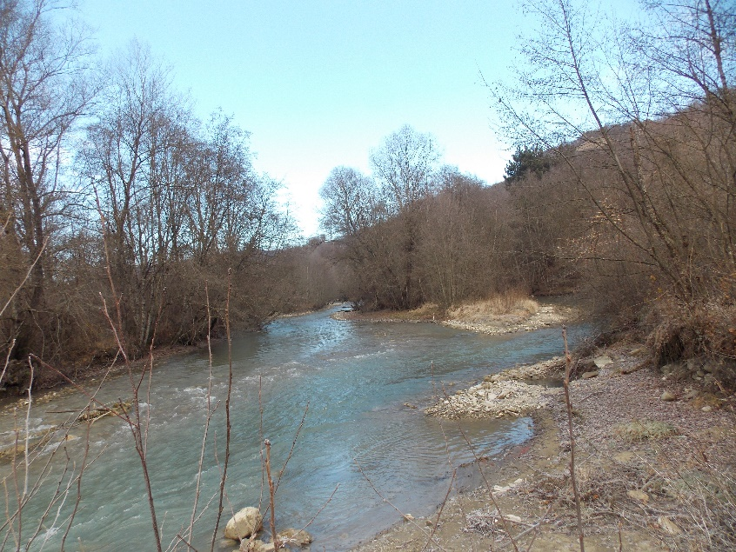  სათავე ნაგებობის განთავსების ტერიტორია | 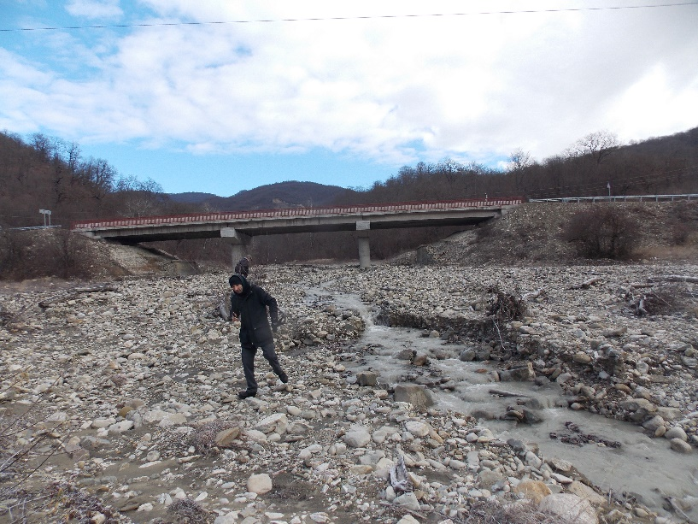  მდ. ვაშლიანი
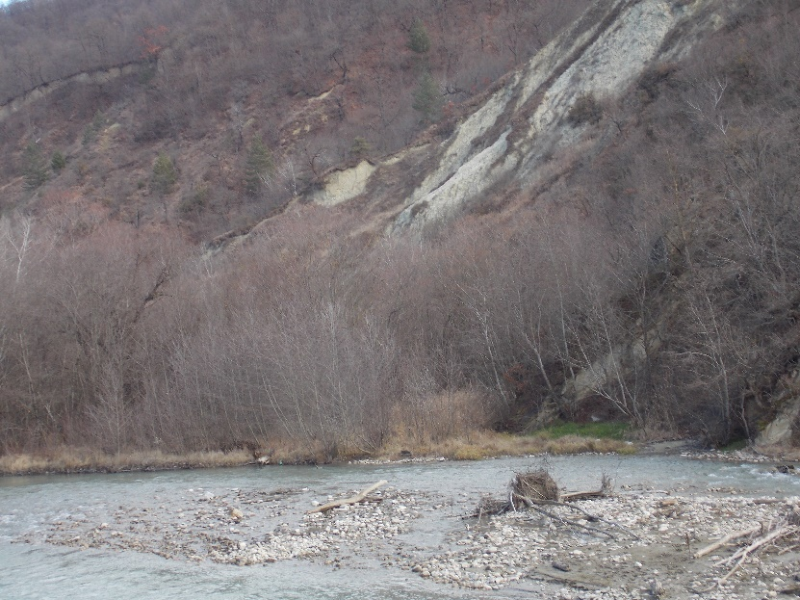  მეწყრული ფერდი | 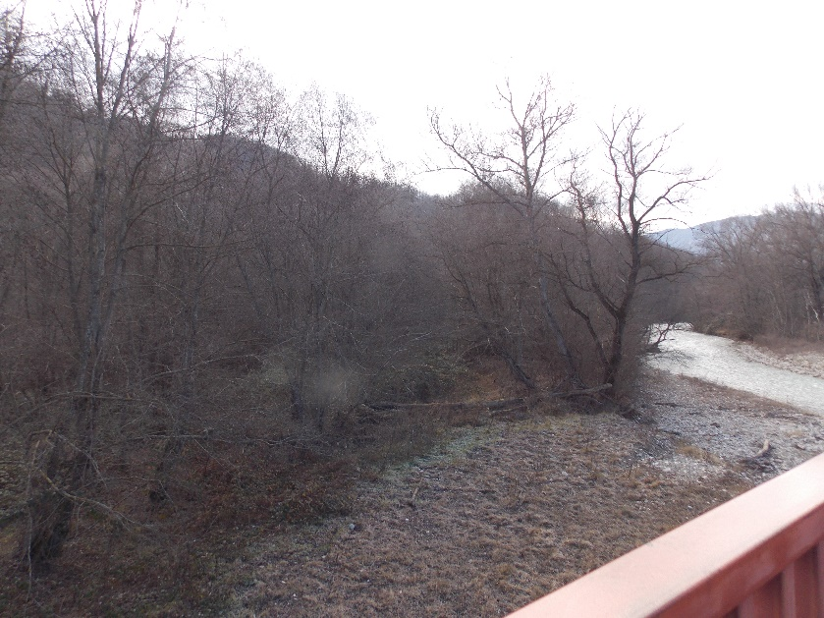

სურათი 3.1.3 სარწყავი წყლის წყალაღება სოფ. სასადილოს ზედა დინებაში
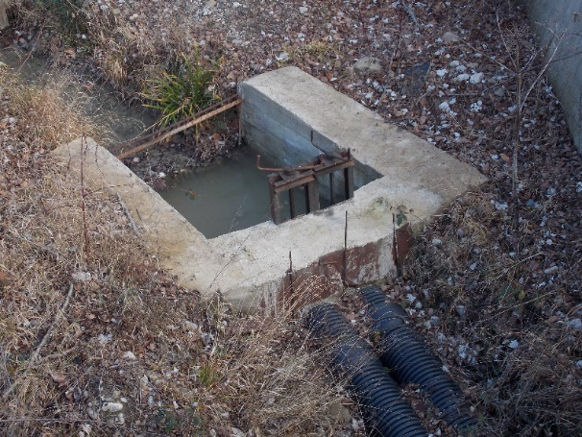 | 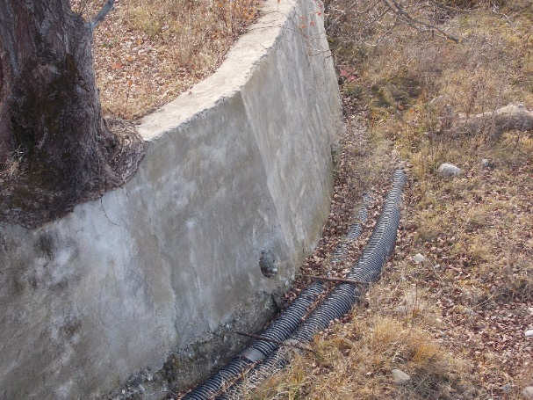

ჰესის ინფრასტრუქტურული ობიექტები და მათი ძირითადი სპეციფიკაციები
პალდო ჰესის ინფრასტრუქტურის ობიექტებია:
- სათავე ნაგებობა;
- ჰესის სადაწნეო მილსადენი;
- ჰესის შენობა;
- გამყვანი არხი;
- მაღალი ძაბვის ელექტროგადამცემი ხაზი
ტოპოგრაფიული გადაღების შედეგად დადგინდა, საქართველოს მთავრობასა და სს ,,იორი ენერჯი“-ს შორის გაფორმებულ მემორანდუმით, საპროექტო ტერიტორია მდებარეობს არა 925 მ-865მ, არამედ რეალური სიმაღლეების ნიშნული არის 944 მ-883 მ - ზე.
პალდო ჰესის სქემა ითვალისწინებს მდ. იორიდან წყალაღებას. ჰესის სათავე ნაგებობების განთავსება გათვალისწინებულია 931.20 მ ნიშნულზე. ჰესის სათავე ნაგებობა წარმოადგენს ბეტონის წყალსაშვიან და ქვანაყარ კაშხალს ზომებით - L=43.5მ; H=15.7მ და ქვანაყარ მიწის კაშხალს, ზომებით - L=210.0 მ; H=15.7 მ; დერივაცია წარმოდგენილია რკინაბეტონის მილსადენის სახით, - L=4,730.0მ; D=3.0მ. საპროექტო კაშხლის საერთო სიგრძე იქნება- L=253,5მ.
წყალი, წყალმიმღების, სალექარის და სადაწნეო მილსადენის გავლით, მიეწოდება ჰესის შენობაში განთავსებულ ტურბინებს. სადაწნეო მრგვალი კვეთის რკინაბეტონის მილსადენი, სიგრძით 4,710 მ და დიამეტრით 3.00 მ, სათავეს იღებს წყალშემკრები გალერეადან. მაგისტრალური მილსადენი განშტოვდება ორ სატურბინო მილსადენად, ჰესის შენობის უშუალო სიახლოვეს. ჰესისთვის შეირჩა 2 ცალი ფრენსისის ჰორიზონტალური ტიპის ტურბინა; თითოეული ტურბინის წყლის ხარჯი იქნება - Q_{ტ}=8.00 მ³/წმ. ჰესის ტურბინებში გადამუშავებული წყალი გამყვანი არხით ჩაედინება მდინარე იორში. ჰიდროენერგეტიკულ ანგარიშის მიხედვით, მდინარის კალაპოტში გათვალისწინებულია წყლის სანიტარული მინიმუმის (ხარჯის) დატოვება, რაოდენობით - Q_{სან} =1.55 მ³/წმ. პალდო ჰესის მიერ გამომუშავებული ელექტროენერგიის მიერთება გათვალიწინებულია სახელმწიფო ელექტროსისტემასთან; გამომუშავებული ელექტროენერგია 35 კვ-იანი 1.5 კმ. სიგრძის ახალი ეგხ-ს მეშვეობით დაუკავშირდება საქართველოს ელექტროსისტემას, არსებული 35 კვ-იანი ქვესადგურის „პალდოს“ საშუალებით.

სურათი 3.1.1 სიტუაციური სქემა
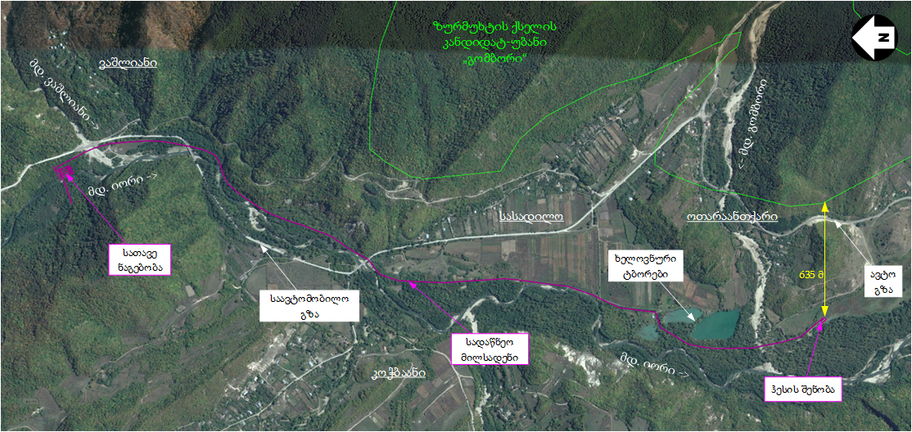
ცხრილი 3.2.1 პალდო ჰესის ძირითადი ჰიდროენერგეტიკული და ტექნიკური მახასიათებლები
მახასიათებელი |  | მაჩვენებელი |  | ერთეული
ჰესის ტიპი |  | დერივაციული |  | -
დადგმული სიმძლავრე |  | 7.4 |  | მგვტ
საშუალო წლიური გამომუშავება |  | 48.16 |  | მგვტ. სთ.
სიმძლავრის გამოყენების კოეფიციენტი |  | 74.28 |  | %
საანგარიშო წყლის ხარჯი |  | 16.0 |  | მ³/წმ
მაქსიმალური დაწნევა |  | 59.85 |  | მ
მინიმალური დაწნევა |  | 53.39 |  | მ
გადამცემი ხაზის ტიპი (220, 110, 35) |  | 35 |  | კვ
გადამცემი ხაზის სიგრძე |  | 1.5 |  | კმ
რეზერვუარი
ნორმალური შეტბორვის დონე (ნშდ) |  | 943.9 |  | მ.ზღ.დ.
მინიმალური შეტბორვის დონე (მშდ) |  | 938.9 |  | მ.ზღ.დ.
საერთო მოცულობა FSL-ის |  | 1.38 |  | მლნ. მ³
წყალსაცავის სასარგებლო მოცულობა |  | 0.32 |  | მლნ. მ³
სარკისებრი ზედაპირის ფართობი |  | 0.24 |  | კმ²
წყალსაცავის სიგრძე მაქსიმალური შეტბორვის დროს |  | 1.48 |  | კმ
კაშხალი
კაშხლის ტიპი |  | წყალსაშვიანი |  | -
კაშხლის ქიმის ნიშნული |  | 946.9 |  | მ.ზღ.დ.
კაშხლის სიმაღლე საძირკვლის ზევით |  | 15.7 |  | მ
კაშხლის ქიმის სიგრძე |  | 43.5 |  | მ
კაშხლის მოცულობა, ყრილი და ბეტონი |  | 107000 / 17595 |  | მ³
წყალსაგდები
ტიპი |  | ზედაპირული |  | -
წყალსაგდების ქიმის ნიშნული |  | 932.7 |  | მ.ზღ.დ.
წყალმოვარდნა (მოდინება), 5% |  | 163.2 |  | მ³/წმ
რეზერვუარის ნიშნული 5% მოდინებასთან მიმართებაში |  | 943.38 |  | მ.ზღ.დ.
წყალსაგდების გამტარიანობა მაქსიმალური შეტბორვის დროს, მ.ზღ.დ. |  | 163.2 |  | მ³/წმ
ჰესის წყალმიმღები
მახასიათებელი | მაჩვენებელი |  | ერთეული
ზღურბლის ნიშნული | 935.1 |  | მ.ზღ.დ
მიმღები საკეტის ტიპი და რაოდენობა | სიღრმული, 1 |  | -
მიმღები საკეტის ზომები (წ ხ ჰ) | 3.0 × 3.5 |  | მ
ნაგავდამჭერი გისოსის ზომები (წ ხ ჰ) | 3.0 × 6.6 |  | მ
გამრეცხი
ტიპი და რაოდენობა | სიღრმული, 1 |  | -
ზომები (წ ხ ჰ) | 9.0 × 5.1 |  | მ
მიმყვანი მილსადენი; გვირაბი
მილსადენის დიამეტრი D | 3.0 |  | მ
მილსადენის სიგრძე | 4,730.0 |  | მ
სადაწნეო წყალსატარი
წყალსატარის დიამეტრი | 2.0 |  | მ
სიგრძე | 15.0 |  | მ
ჰესის შენობა
ჰესის ტიპი | მიწისზედა |  | -
ჰესის შენობის ზომები | 26.0 × 15.0 × 15.0 |  | მ
აგრეგატის დარბაზის ნიშნული | 885.85 |  | მ.ზღ.დ.
სატურბინო ტრაქტის განივკვეთი D=1.16 | 1.05 |  | მ²
ტურბინის ღერძის ნიშნული | 886.93 |  | მ.ზღ.დ.
გამყვანი არხი
არხის ზომები | 3.0 × 2.5 / 3.0 × 2.5 |  | მ²
არხის სიგრძე დიფუზორიდან მდინარემდე | 450.0 |  | მ
დიფუზორის საკეტის ზომები | 2.4 × 1.7 |  | მ
გამყვანი ტრაქტის ზღურბლის ნიშნული | 882.4 |  | მ.ზღ.დ.
ტურბინები / გენერატორები
მახასიათებელი | მაჩვენებელი |  | ერთეული
ტურბინის ტიპი | ფრენსისი |  | -
საანგარიშო ხარჯი თითოეულზე | 8.0 |  | მ³/წმ
საანგარიშო სიმძლავრე საპროექტო დაწნევისას | 3.7 |  | მვტ
მაქსიმალური სიმძლავრე | 4.11 |  | მვტ
ნომინალური ბრუნთა რიცხვი | 500 |  | ბრ.წთ
გენერატორის ნომინალური აქტიური სიმძლავრე | 3.85 |  | მვტ
გენერატორის ნომინალური მოჩვენებითი სიმძლავრე თითოეულზე (cosφ = 0.85) | 4.35 |  | მვა
სინქრონული სიჩქარე | 500 |  | ბრ.წთ
ტრანსფორმატორები
რაოდენობა და ტიპი | სამფაზა, 2 |  | -
მაქსიმუმი ძაბვა | 35 |  | კვ
ნომინალური სიმძლავრე | 4.28 |  | კვტ

სამშენებლო სამუშაოები
მოსამზადებელ პერიოდში გათვალისწინებულია იმ სამუშაოთა შესრულება, რომლებიც უზრუნველყოფენ მისასვლელი გზების, ელექტროგადამცემი და კავშირგაბმულობის ხაზების და ბაზის მოწყობას.
მშენებლობის უზრუნველყოფა ინერტული მასალით გათვალისწინებულია მშენებლობის რაიონში არსებული, ადგილობრივი კარიერებიდან.
ჩვეულებრივი და ჰიდროტექნიკური ბეტონის ცემენტით, მშენებლობის მომმარაგებელი კომპანია შეირჩევა სპეციალური ტენდერის საშუალებით.
მშენებლობაზე გათვალისწინებულია ძირითადად ადგილობრივი მაცხოვრებლების დასაქმება. მომუშავეთა რაოდენობა განისაზღვრება გარკვეულ სამუშაოებებზე შრომატევადობის ნორმების მიხედვით -სნ/წ 1.01.03.-85. სამშენებლო სამუშაოთა მთლიანი შრომატევადობა შეადგენს 92 917 კაც/დღეს. მუშათა საშუალო დღიური რაოდენობა შეადგენს P=W:S=92917:600=154 კაცს. სადაც S=24*25, ხოლო 25- სამუშაოთა დღეების რაოდენობა თვეში.
სამშენებლო მეურნეობის შემადგენლობაში შედის: სახელოსნოები, ავტოსადგომი მოედნები, სასაწყობო მეურნეობა, ადმინისტრაციული შენობა, ღია ავტოსამრეცხაო და საწვავ-საპოხი მასალების საწყობი (გამოყენებული იქნება სხვა იურიდიული პირების კუთვნილი გასამართი სადგურები).
ცხრილში 3.3.1., მოყვანილია პალდო ჰესის სამშენებლო მოედნებზე განთავსებული დამატებითი დამხმარე ნაგებობები, ხოლო ცხრილში 3.3.2., სამშენებლო მანქანა-მექანიზმების, დანადგარებისა და ინსტრუმენტების ჩამონათვალი.

ცხრილი 3.3.1 პალდო ჰესის სამშენებლო მოედნებზე განთავსებული დამატებითი დამხმარე ნაგებობები.
დროებითი შენობა-ნაგებობები | მ²
საცხოვრებელი კემპები | 12
საწყობი კემპები | 12
ოფისის კემპები, სამუშაოთა მწარმოებლის ოთახი | 12
ცხრილი 3.3.2. სამშენებლო მანქანა-მექანიზმების, დანადგარებისა და ინსტრუმენტების ჩამონათვალი
# | დასახელება | მარკა | რაოდენობა
1 | თვითმცლელი 30 ტ-ნი | სხვადასხვა | 6
2 | ბეტონის ტუმბო | ცჟ-48(ც854) | 2
3 | ავტობეტონმრევი მიქსერი | მბ-5 | 2
4 | გადასატანი კომპრესორი | პრ-10/8 მკუბ | 2
5 | სიღრმითი ვიბრატორი | ს3698 | 10
6 | ელ. შედუღების აპარატი | კომპლექტი | 3
7 | ავტოგენით შესადუღებელი აპარატი | კომპლექტი | 2
8 | მობილური ამწე | კს35714კ | 2
9 | ბულდოზერი | ტ250 | 2
10 | ავტომტვირთავი, 1.0მ³ ჩამჩით |  | 4
11 | არმატურის საჭრელი ჩარხი |  | 1
12 | სხვადასხვა დანიშნულების ხელის იარაღი | კომპლექტი | 40
რეკომენდებული ტექნიკის და სატრანსპორტო საშუალებების ტიპები და რაოდენობები შეიძლება შეიცვალოს მშენებელო კონტრაქტორის მიერ.

სამშენებლო ბანაკი
სამშენებლო ბანაკის ტერიტორიის შერჩევა განხორციელდება შემდეგი მოთხოვნილებებით და გათვალისწინებული იქნება სხვა მსგავსი ობიექტებისთვის:
- სამშენებლო ბანაკის მოედანი უნდა განთავსდეს სამშენებლო ადგილთან რაც შეიძლება ახლოს;
- მოედანი უნდა იყოს ისეთ ადგილას სადაც დასახლება მინიმალურად შეწუხდება ხმაურით და გამოყოფილი ნივთიერებებით;
- მნიშვნელოვანია ისეთი ადგილის არჩევა სადაც ნიადაგი და მცენარეები მინიმალურად დაზიანდება;
- სადაც ზედაპირული წყლების დაბინძურების რისკი დაბალია;
- ინფრასტრუქტურას ხელს უნდა უწყობდეს მოედანის ადგილმდებარეობა;
- ელექტროენერგიით, ტექნიკური და სასმელი წყლის მომარაგება უნდა იყოს იოლი.
ძირითადი სამშენებლო ბანაკისთვის არჩეული იქნა მდინარე იორის მარცხენა ნაპირის ტერიტორია, პალდო ჰესის შენობის ტერიტორიასთან ახლოს. ტერიტორია სასოფლო-სამეურნეო დანიშნულებისაა და წარმოადგენს სახელმწიფოს საკუთრებას, რომელიც მშენებლობის დროს დროებით დაკარგავს ამ ფუნქციას. პალდო ჰესის სათავე ნაგებობასთან ახლოს დაახლოებით 100.0 მ-ში დინების საწინააღმდეგო მიმართულებით მდ. იორის მარცხენა ნაპირზე მოეწყობა დამატებითი სამშენებლო მოედანი, სადაც განთავსებული იქნება საცხოვრებელი კემპი და ტრანსპორტისა და მექანიზმების დროებითი სადგომი. საპროექტო სამშენებლო ბანაკის გენ-გეგმა იხ. სურათზე 3.3.1.1

წყალმომარაგება
მშენებლობის დროს საჭირო იქნება სასმელი-სამეურნეო და ტექნიკური წყალი. ამისათვის გამოყენებული იქნება წყაროები. სასმელი წყლის მარაგის შესაქმნელად შესაძლებელია გამოყენებული იქნეს საკვები დანიშნულების რეზერვუარები. წყლის რაოდენობა დამოკიდებულია მომუშავე პერსონალის რაოდენობაზე და თითოეულ დასაქმებულ ადამიანზე გაწეულ ხარჯზე. ტექნიკურ-ეკონომიკური დასაბუთებით, პერსონალის საშუალო რაოდენობა იქნება 104 ადამიანი. მომუშავე პერსონალი იმუშავებს ცვლების მიხედვით, ასე რომ, მშენებლობის ლოკაციაზე მყოფი პერსონალის მაქსიმალური რაოდენობა იქნება 60. თითოეული მომუშავე დღეში იყენებს 25 ლ წყალს. წელიწადში 250 დღის გათვალისწინებით, საჭირო სასმელი და სამეურნეო წყლის რაოდენობა იქნება შემდეგი:
154*25*250=962 მ³/წელიწადში, =3.8 მ³/დღეში
როდესაც ჰესი ოპერირებას დაიწყებს საჭირო იქნება მხოლოდ 15 თანამშრომელი. წყლის ყოველდღიური გამოყენება ერთ ადამიანზე გათვლილია 25 ლ. ჰესი ოპერირებაში იქნება წელიწადში 365 დღე. ასე რომ, ოპერირების დროს გამოსაყენებელი წყლის რაოდენობა იქნება:
15*25*365 =136.8 მ³/წელ. =0,38 მ³/დღეში.

საყოფაცხოვრებო-სანიტარიული და ჩამდინარე წყლების გაწმენდა
საყოფაცხოვრებო-სანიტარული ჩამდინარე წყლები განისაზღვრება დასალევი და სახოფაცხოვრებო წყლის რაოდენობაზე, 5%-იანი დანაკარგით. ამის გათვალისწინებით, სამშენებლო სამუშაოების დროს საყოფაცხოვრებო-სანიტარიული და სამრეწველო ჩამდინარე წყლების რაოდენობა იქნება 0.36 მ³/დღეში. ჩამდინარე წყლისთვის დაგეგმილია კომპაქტური გამწმენდი ნაგებობის მოწყობა. გაწმენდის შემდეგ, წყალი ჩაედინება მდინარეში. საყოფაცხოვრებო-სანიტარიული ჩამდინარე წყლები რომლებიც წარმოქმნება მშენებლობის დროს მდინარეში ჩაედინება მხოლოდ გაწმენდის შემდეგ. ბიოლოგიური გამწმენდი ნაგებობა დამონტაჟდება სამშენებლო მოედნის სიახლოვეს. ჩამდინარე წყლების რაოდენობა იქნება 0.36მ³/დღეში.
ჰესის სამშენებლო ადგილას ჩამდინარე წყლები არ წარმოიშვება. შეიძლება გათვალისწინება სადრენაჟო წყლების, შეწონილი ნაწილაკების, რომლებიც წარმოიქმნებიან ჰესის კაშხლის აგების დროს. სადრენაჟო წყლის მდინარეში ჩადინებისას სიმღვრივის მომატების თავიდან ასაცილებლად მოწყობილი იქნება დამლექი რეზერვუარი.
გამწმენდი ნაგებობის ტექნიკური დოკუმენტაციის მიხედვით სამეურნეო- ფეკალური ჩამდინარე წყლების გაწმენდის შემდგომ უზრუნველყოფილი იქნება გაწმენდილი წყლის ხარისხის შემდეგი მახასიათებლები:
- შეწონილი ნაწილაკები – 60 მგ/ლ
- BCO ჟბმ – 6 მგ/ლ
- ამონიუმის აზოტი – 0.4 მგ/ლ
- ქლორიდები – 350 მგ/ლ-მდე
- პოლიფოსფატები – 0.2 მგ/ლ
ჩამდინარე წყლების მართვის დაზუსტებული მონაცემები წარმოდგენილი იქნება გზშ-ის ანგარიშში.
ნახაზი 3.3.1.1 სამშენებლო ბანაკის გეგმა
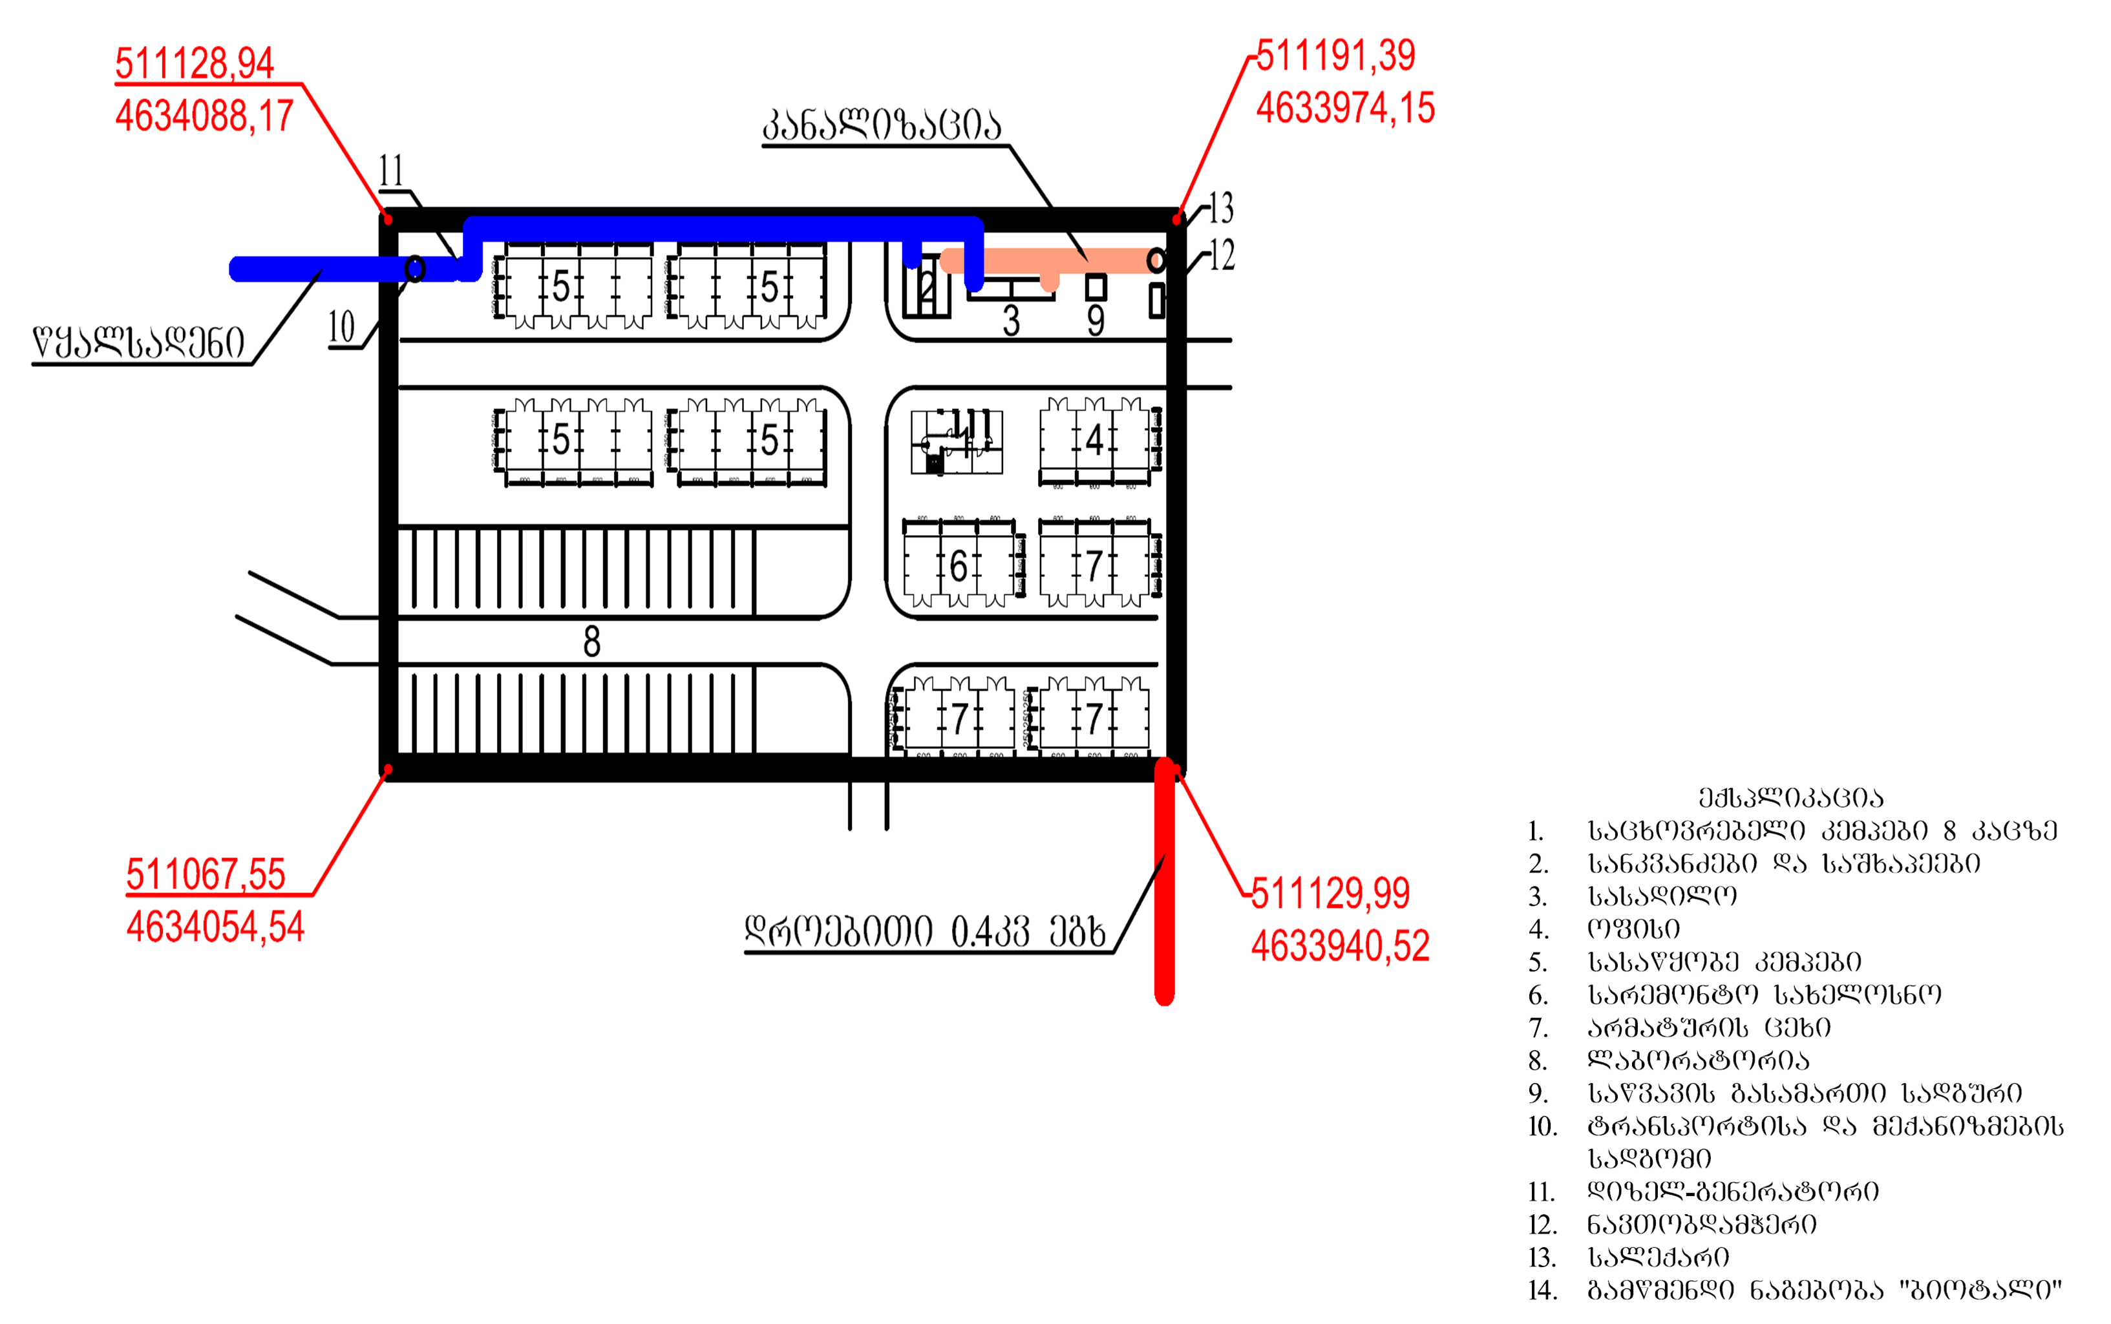

გზების მოწყობის სამუშაოები
ჰესის სამშენებელო მასალების ტრანსპორტირებისათვის გამოყენებული იქნება არსებული სასადილო-ორხევი-ხევსურთსოფელის საავტომობილო გზა, ხოლო ობიექტების - სათავე ნაგებობის, სადერივაციო მილსადენის, ძალური კვანძის, ქვედა ბიეფის გამყვანი არხის და სხვა აუცილებელი ნაგებობების მშენებლობა მოითხოვს მათ დაკავშირებას აღნიშნულ გზასთან, ახალი გზების მეშვეობით. ახალი მისასვლელი გზების საერთო სიგრძე იქნება დაახლოებით 1,005.0 მ, სიგანე - საშუალოდ, 4.0 მ; აქედან, 358.0 მ გრუნტის არსებული, ხოლო 647.0 მ ახლად გასაყვანი გრუნტის გზაა. გზების მშენებლობას დასჭირდება 4 თვე.

სათავე ნაგებობა
მდ. იორზე განთავსებულ სათავე ნაგებობის შემადგენლობაში გათვალისწინებულია წყალსაშვიანი ბეტონის და ქვანაყარი კაშხლის მშენებლობა.
კაშხლის მშენებლობისთვის შერჩეულია მდინარის გასწორი, კალაპოტის ძირის ნიშნულით 931.20 მ; გამოყენებული იქნება უვაკუუმო პრაქტიკული მოხაზულობის კაშხალი. კაშხლის ძირი განთავსდება 931.20 მ. ნიშნულზე. კაშხლის სიმაღლე 15.7 მ-ია, თხემის ნიშნული შესაბამისად 946.90 მ. წყალსაშვიანი ნაწილის თხემის სიგრძე 43.5 მ-ია.
კაშხლის წყალსაშვი ნაწილი შედგება 9.0 მ სიგანის ოთხი მალისაგან, რომლებიც ერთმანეთისაგან 2.5 მ სიგანის 3 ბურჯითაა გამოყოფილი. კაშხლის წყალსაშვი ფრონტის საერთო სიგრძეა 43.5 მ, კაშხლის სეგმენტურ ფარებიანი ნაწილი ზომებით 9.0X5.1 მ უზრუნველყოფს მდინარის 12.7 მეტრით შეტბორვას ზედა ბიეფის საანგარიშო ნიშნულამდე.
წყალსაშვი ნაწილის მალები ლითონის სეგმენტური ფარებით გადაიკეტება, რომელთა მომსახურებისთვის დამონტაჟდება სტაციონარული ამწე მექანიზმები. მუშა ფარების წინ გათვალისწინებულია სარემონტო ბრტყელი ფარების კილოების მოწყობა.
კაშხლის ქვედა ბიეფში, წყალსაშვი ფრონტის გასწვრივ მოწყობილია ენერგიის ჩამქრობი წყალსაცემი ჭა, სიგრძით 55.5 მ, სიღრმით 5.0 მ; წყალსაცემი ჭის გაგრძელებაზე ფლეთილი ქვისგან მოწყობილია რისბერმა.
წყალმიმღების ბურჯის ზედა ნაწილში მოეწყობა ლითონის ღეროებისაგან დამზადებული წმინდა გისოსი. წყალმიმღები კამერის ბოლოს გათვალიწინებულია სიღრმული საკეტის მოწყობა. საკეტებს მოემსახურება მცირე ჰიდრავლიკური ამწე. კაშხლის მარცხენა ბურჯთან მოწყობილია თევზსავალი ნაგებობა.
სურათი 3.3.3.1.1. პალდო ჰესის სათავე ნაგებობის განთავსების ადგილი
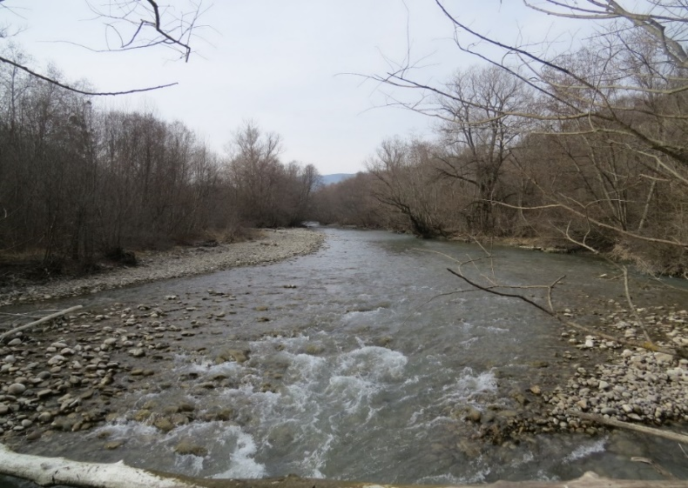
კაშხლის გასწორის როგორც მარჯვენა, ასევე მარცხენა ბორტი გადაკეტილია ქვანაყარი მიწის კაშხლით, სიმაღლით 15.7 მ. თხემის ჯამური სიგრძით 210.0 მ, თხემის სიგანე 10.0 მ-ია. ფილტრაციის თავიდან ასაცილებლად კაშხალს უკეთდება თიხნარის გული და ზედა ბიეფის მხრიდან კაშხლის ფერდი მოპირკეთებულია რკინაბეტონის ფილებით, დახრილობით 1:2.
ჰესის შენობასთან გათვალისწინებულია სამონტაჟო მოედნის მოწყობა. ელექტროტექნიკური, ჰიდროძალოვანი და მექანიკური მოწყობილობების მონტაჟისთვის გათვალიწინებულია სხვადასხვა ზომის ხიდურა ამწეები.

სადაწნეო მილსადენი
წყალმიმღებიდან წყალი გაივლის 3.0 მ. დიამეტრის, 4,730.0 მ. სიგრძის სადაწნეო რკინაბეტონის მილსადენში, რომელიც ჰესის შენობის მახლობლად გადავა ლითონის მილსადენში და გაიყოფა ორ ძაფად, სადაც ჰიდრავლიკური დარტყმის თავიდან ასაცილებლად მოეწყობა წნევის მარეგულირებელი სარქველი (პლუნჟერული ასაქცევი სარქველი). სატურბინე მილსადენების საშუალებით წყალი მიეწოდება ფრენსისის ტიპის ტურბინებს, ხოლო ტურბინების მიერ გადამუშავებული წყალი ჰესის შენობიდან გამყვანი არხის (სიგრძით 450.0მ) საშუალებით ჩაედინება მდინარე იორის კალაპოტში.
ნახაზი 3.3.3.2.1. სადაწნეო მილსადენის კვეთი
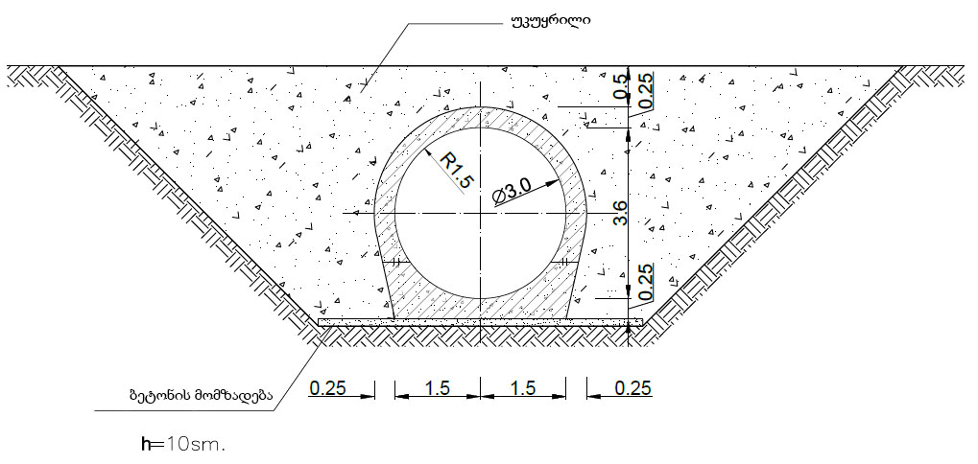

ჰესის შენობა
ჰესის შენობა წარმოადგენს მიწისზედა ნაგებობას, გაბარიტული ზომებით გეგმაში 15.0x26.0 მ, სიმაღლით 15.0 მ. საერთო დადგმული სიმძლავრით 7.4 მვტ, სადაც გაანთავსებული იქნება 2 ერთეული ”ფრენსისის” ტიპის ჰორიზონტალურღერძიანი ტურბინები. აგრეგატების დარბაზის ნიშნულია 885.85 მ. ხოლო ტურბინის ღერძის ნიშნული 886.93 მ.

სურათი 3.3.3.1. ჰესის შენობის განთავსების საპროექტო ტერიტორია
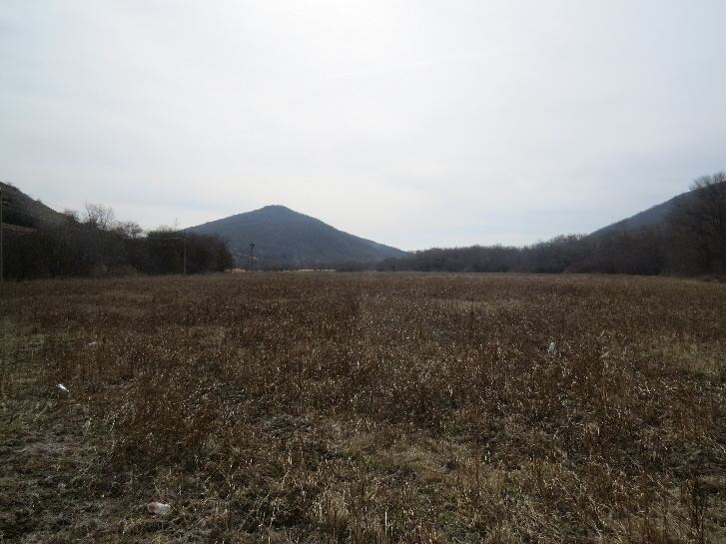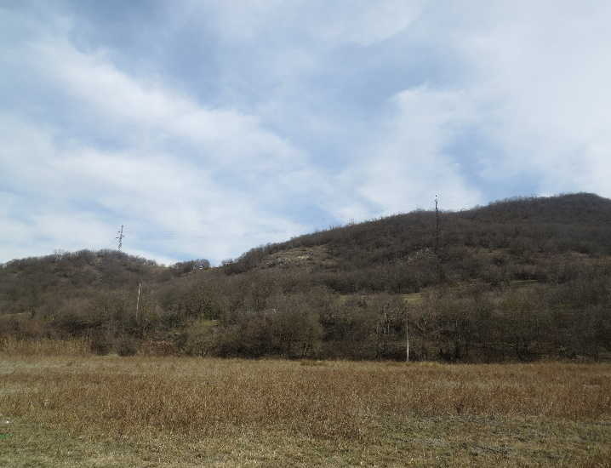
მშენებლობისთვის ტერიტორია შერჩეულია დატბორვის მინიმალური რისკის გათვალისწინებით.
ჰესის შენობა ორმალიანია, მათ შორის პირველი მალი, სადაც განთავსებულია სამანქანე დარბაზი და სარემონტო მოედანი, აღჭურვილია ხიდურა ამწით, რომელიც დამონტაჟებულია რკინაბეტონის საკიდებზე მოწყობილ ამწისქვეშა კოჭებზე. ამწის ტვირთამწეობა 15.0 ტონაა.
მეორე მალი ორსართულიანია და მის პირველ სართულზე განთავსებულია ოპერატორის ოთახი, საკვანძები, საპოხი მასალებისა და სარემონტო ინსტრუმენტების საწყობები. ხოლო ზედა სართულზე გამანაწილებელი მოწყობილობის და მართვის ოთახები.
სამშენებლო მასალებად მიღებულია: საძირკვლები წერტილოვანი რკინაბეტონის; ლენტური ბეტონის.
ძირითად მზიდ კონსტრუქციას წარმოადგენს რკინაბეტონის კარკასი მცირეგაბარიტიანი ბლოკების შემავსებლით. გადახურვისთვის გამოყენებულია ლითონის ფერმები, რომელზეც ეწყობა მეტალოპლასტმასის ბურვილი.
შენობის იატაკები მონოლითური მოზაიკისაა, კარებები ლითონის, გამოყენებული იქნება ვიტრაჟები.
შენობა შიგნიდან და გარედან ილესება რთული ხსნარით და იღებება მაღალხარისხოვანი საღებავებით. ჰესის შენობასთან გათვალისწინებულია სამონტაჟო მოედნის მოწყობა. ელექტროტექნიკური, ჰიდროძალოვანი და მექანიკური მოწყობილობების მონტაჟისთვის გათვალიწინებულია სხვადასხვა ზომის ხიდურა ამწეები.

გამყვანი არხი
პალდო ჰესის ტურბინებში გავლის შემდეგ ნამუშევარი წყალი მდინარე იორს შეუერთდება ღია გამყვანი ტრაპეციული არხის საშუალებით რომლის პარამეტრები იქნება
L1=47m W= 2.4 H=2m. L2=19m. W= 3m. H=2.5m L3=402 W1=3.0 W2=10.5 H=2.5
სურათი 2.3.4.1. გამყვანი არხი
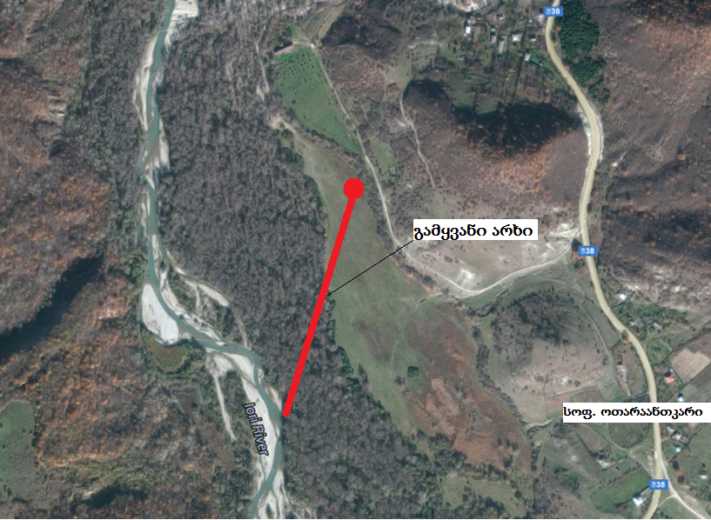

გამომუშავებული ენერგიის გადაცემა
პალდოს ჰიდროელექტროსადგურის შენობიდან ელ. ენერგიის გამოტანა მოხდება 35 კვ-იანი ეგხ-ის საშუალებით, რომლის სართო სიგრძე იქნება 1,5 კმ და გამომუშავებული ენერგიის ჩართვა მოხდება საქართველოს ენერგოსისტემის ერთიან სქემის არსებული 35/6 კვ-იანი ქვესადგურის „პალდოს“ საშუალებით.

სარეკულტივაციო სამუშაოები
ძირითადი სამუშაოების დასრულების შემდგომ განხორციელდება სარეკულტივაციო სამუშაოები, რაც გულისხმობს დროებითი ნაგებობების დემობილიზაციას, მშენებლობის პროცესში დაზიანებული უბნების აღდგენას, დაბინძურებული ნიადაგების/გრუნტის მოხსნას და სარემედიაციოდ გატანას, სამშენებლო ნარჩენების გატანას და ა.შ.
სარეკულტივაციო სამუშაოები განხორციელდება „ნიადაგის ნაყოფიერი ფენის მოხსნის, შენახვის, გამოყენების და რეკულტივაციის შესახებ” საქართველოს მთავრობის 2013 წლის 31 დეკემბრის №424 დადგენილებით დამტკიცებული ტექნიკური რეგლამენტის მოთხოვნების მიხედვით, კერძოდ: რეკულტივაციას ექვემდებარება ყველა კატეგორიის დაზიანებული და დეგრადირებული ნიადაგი, ასევე მისი მიმდებარე მიწის ნაკვეთები, რომლებმაც დაზიანებული და დარღვეული ნიადაგების უარყოფითი ზემოქმედების შედეგად ნაწილობრივ ან მთლიანად დაკარგეს პროდუქტიულობა.
საქმიანობის განმახორციელებელი ვალდებულია უზრუნველყოს ნიადაგის საფარის მთლიანობა და მისი ნაყოფიერება მიახლოებით პირვანდელ მდგომარეობამდე, რისთვისაც საჭიროა: ტერიტორიის დაბინძურების შემთხვევაში, მოახდინოს დამაბინძურებელი წყაროს ლიკვიდაცია და უმოკლეს ვადებში ჩაატაროს დაბინძურებული ტერიტორიის რეკულტივაცია, ნიადაგის საფარის მთლიანობის აღდგენის მიმართულებით; დაიცვას მიმდებარე ტერიტორია დაზიანებისა და დეგრადაციისაგან.

ალტერნატივების ანალიზი
წინამდებარე გარემოსდაცვითი სკოპინგის ანგარიში მოცემულია ჰესის განთავსების ორი ალტერნატიული ვარიანტის აღწერა და შეჯამება, რომელიც პროექტირების ეტაპზე გარემო პირობების გათვალისწინებით შეირჩა. ქვეთავებში განხილულია, საპროექტო ჰესის განთავსების და არაქმედების ალტერნატივები.

ალტერნატივა 1
GEG-ის მიერ განსაზღვრული პირველი ალტერნატივა ითვალისწინებს სქემას დღეღამური რეგულირების წყალსაცავით. ჰესის სათავე ნაგებობა წარმოადგენს ბეტონის წყალსაშვიან კაშხალს ზომებით: L=47მ H=12.0 მ. და ქვანაყარ მიწის კაშხალს. დერივაცია წარმოდგენილია გვირაბის და მილსადენის სახით. გვირაბი L=750.0მ D=3.0მ. მილსადენი L=3340.0მ D=2.6მ. ჰესის სათავე ნაგებობების განთავსება გათვალისწინებულია მდ. იორზე, 913.0 მ ნიშნულზე.
კომპანია GEG მიერ დამუშავებული პირველი ალტერნატივის სქემა და ძირითადი პარამეტრები ნაჩვენებია ცხრილი 4.1.1-ში
ცხრილი 4.1.1
ჰესის დასახელება | ნიშნული ზღვის დონიდან |  | საან. დაწნევა | წყლის ხარჯი  მ³ | სიმძლავრე, მგვტ | გამომუშავება, გვტ. სთ
ჰესის დასახელება | ზ. ბიეფი | ქ. ბიეფი
პალდო ჰესი | 925 | 865 | 51,8 | 15,0 | 6,8 | 48,9

ნახაზი 4.1.2 განივი ჭრილი
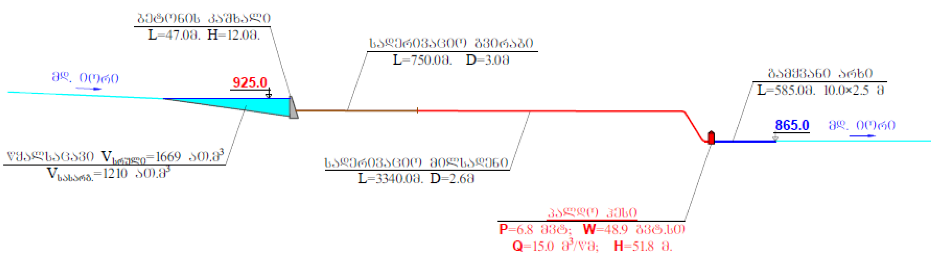
სურათი 4.1.3 პირველი ალტერნატივის სიტუაციური სქემა
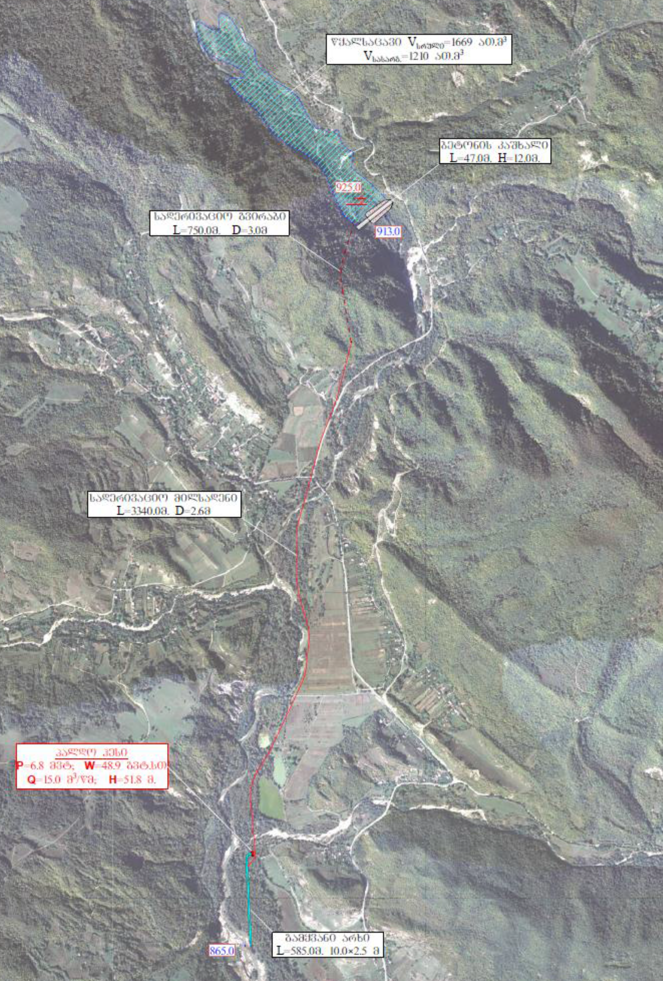
სურათი 4.3.4 ალტერნატივა 1-ის ზოგადი ხედები
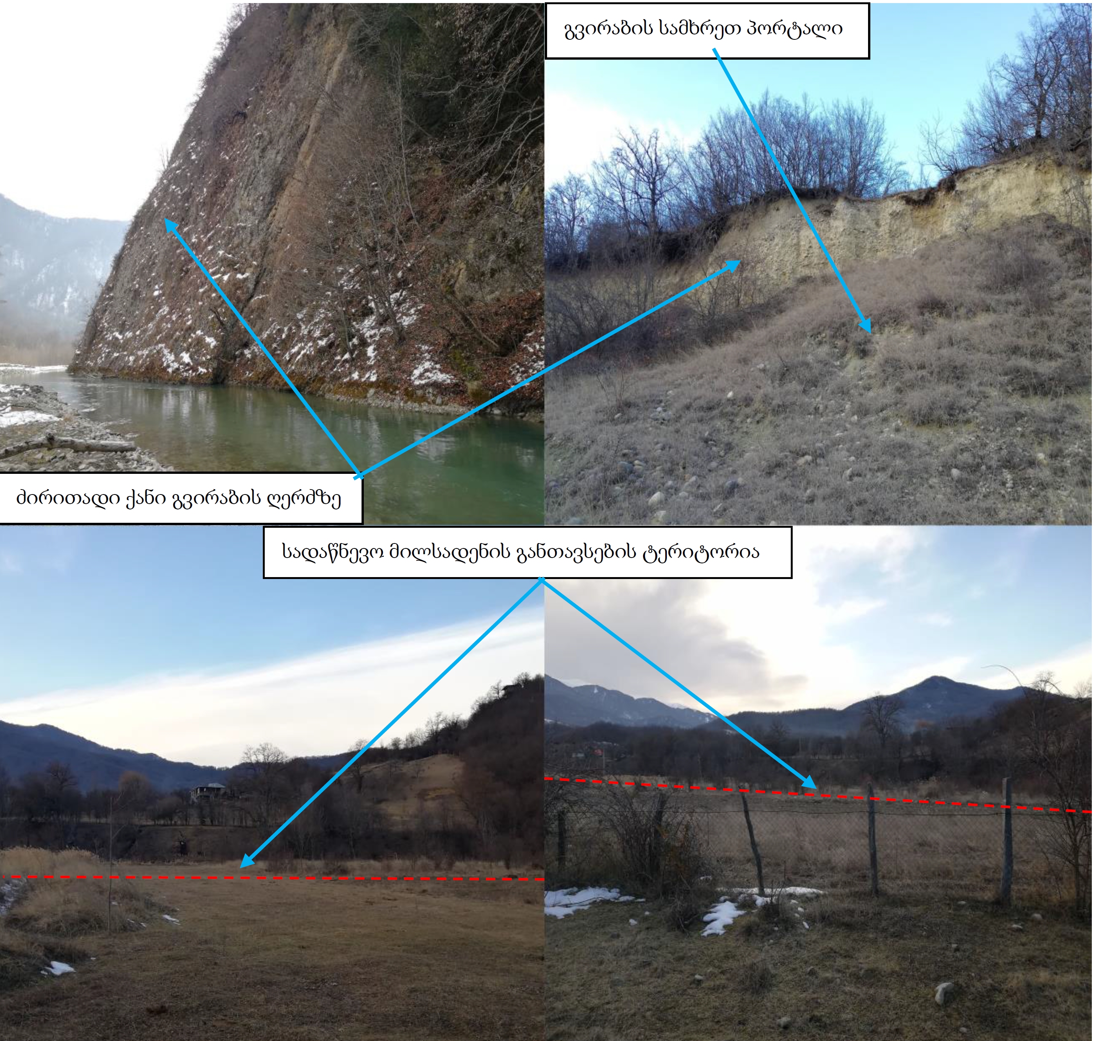

ალტერნატივა 2
GEG-ის მიერ მომზადებული მეორე ალტერნატივა ითვალისწინებს სქემას დღეღამური რეგულირების წყალსაცავით 943.90-883.90 ნიშნულებს შორის.
ჰესის სათავე ნაგებობა წარმოადგენს ბეტონის წყალსაშვიან კაშხალს ზომებით: L=43.5მ H=15.7 მ. და ქვანაყარ მიწის კაშხალს, ზომებით: L=210.0მ H=15.7 მ. დერივაცია წარმოდგენილია რკინაბეტონის მილსადენის სახით, ზომებით L=4730.0მ D=3.0მ. ჰესის სათავე ნაგებობების განთავსება გათვალისწინებულია მდ. იორზე, 931.20 მ ნიშნულზე.
კომპანია GEG-ის მიერ დამუშავებული მეორე ალტერნატივის სქემა იხ. ნახაზზე 4.2.2, ხოლო ძირითადი პარამეტრები ნაჩვენებია ცხრილ 4.2.1-ში.
ცხრილი 4.2.1 მეორე ალტერნატივის ძირითადი პარამეტრები
ჰესის დასახელება | ნიშნული ზღვის დონიდან |  | საან. დაწნევა | წყლის ხარჯი  მ³ | სიმძლავრე, მგვტ | გამომუშავება, გვტ. სთ
ჰესის დასახელება | ზ. ბიეფი | ქ. ბიეფი
პალდო ჰესი | 943,9 | 883,9 | 53,39 | 16 | 7,4 | 48,16

სურათი 4.2.2 მეორე ალტერნატივის სიტუაციური სქემა
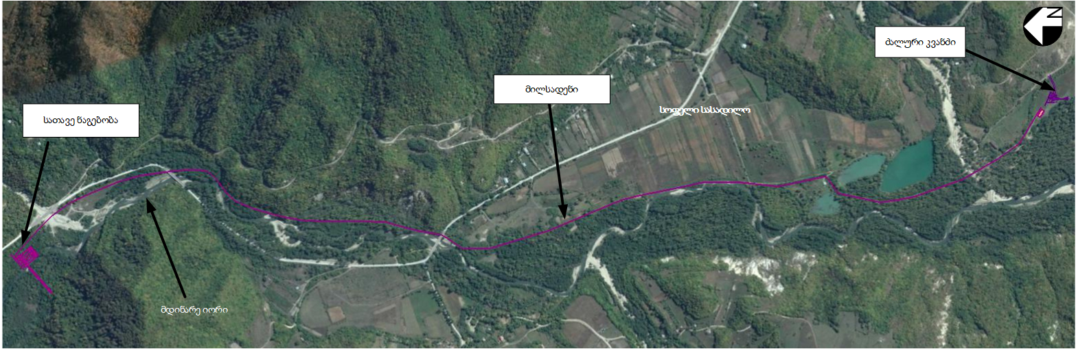
სურათი 4.2.3 მე-2 ალტერნატიული ვარიანტის ზოგადი ხედები
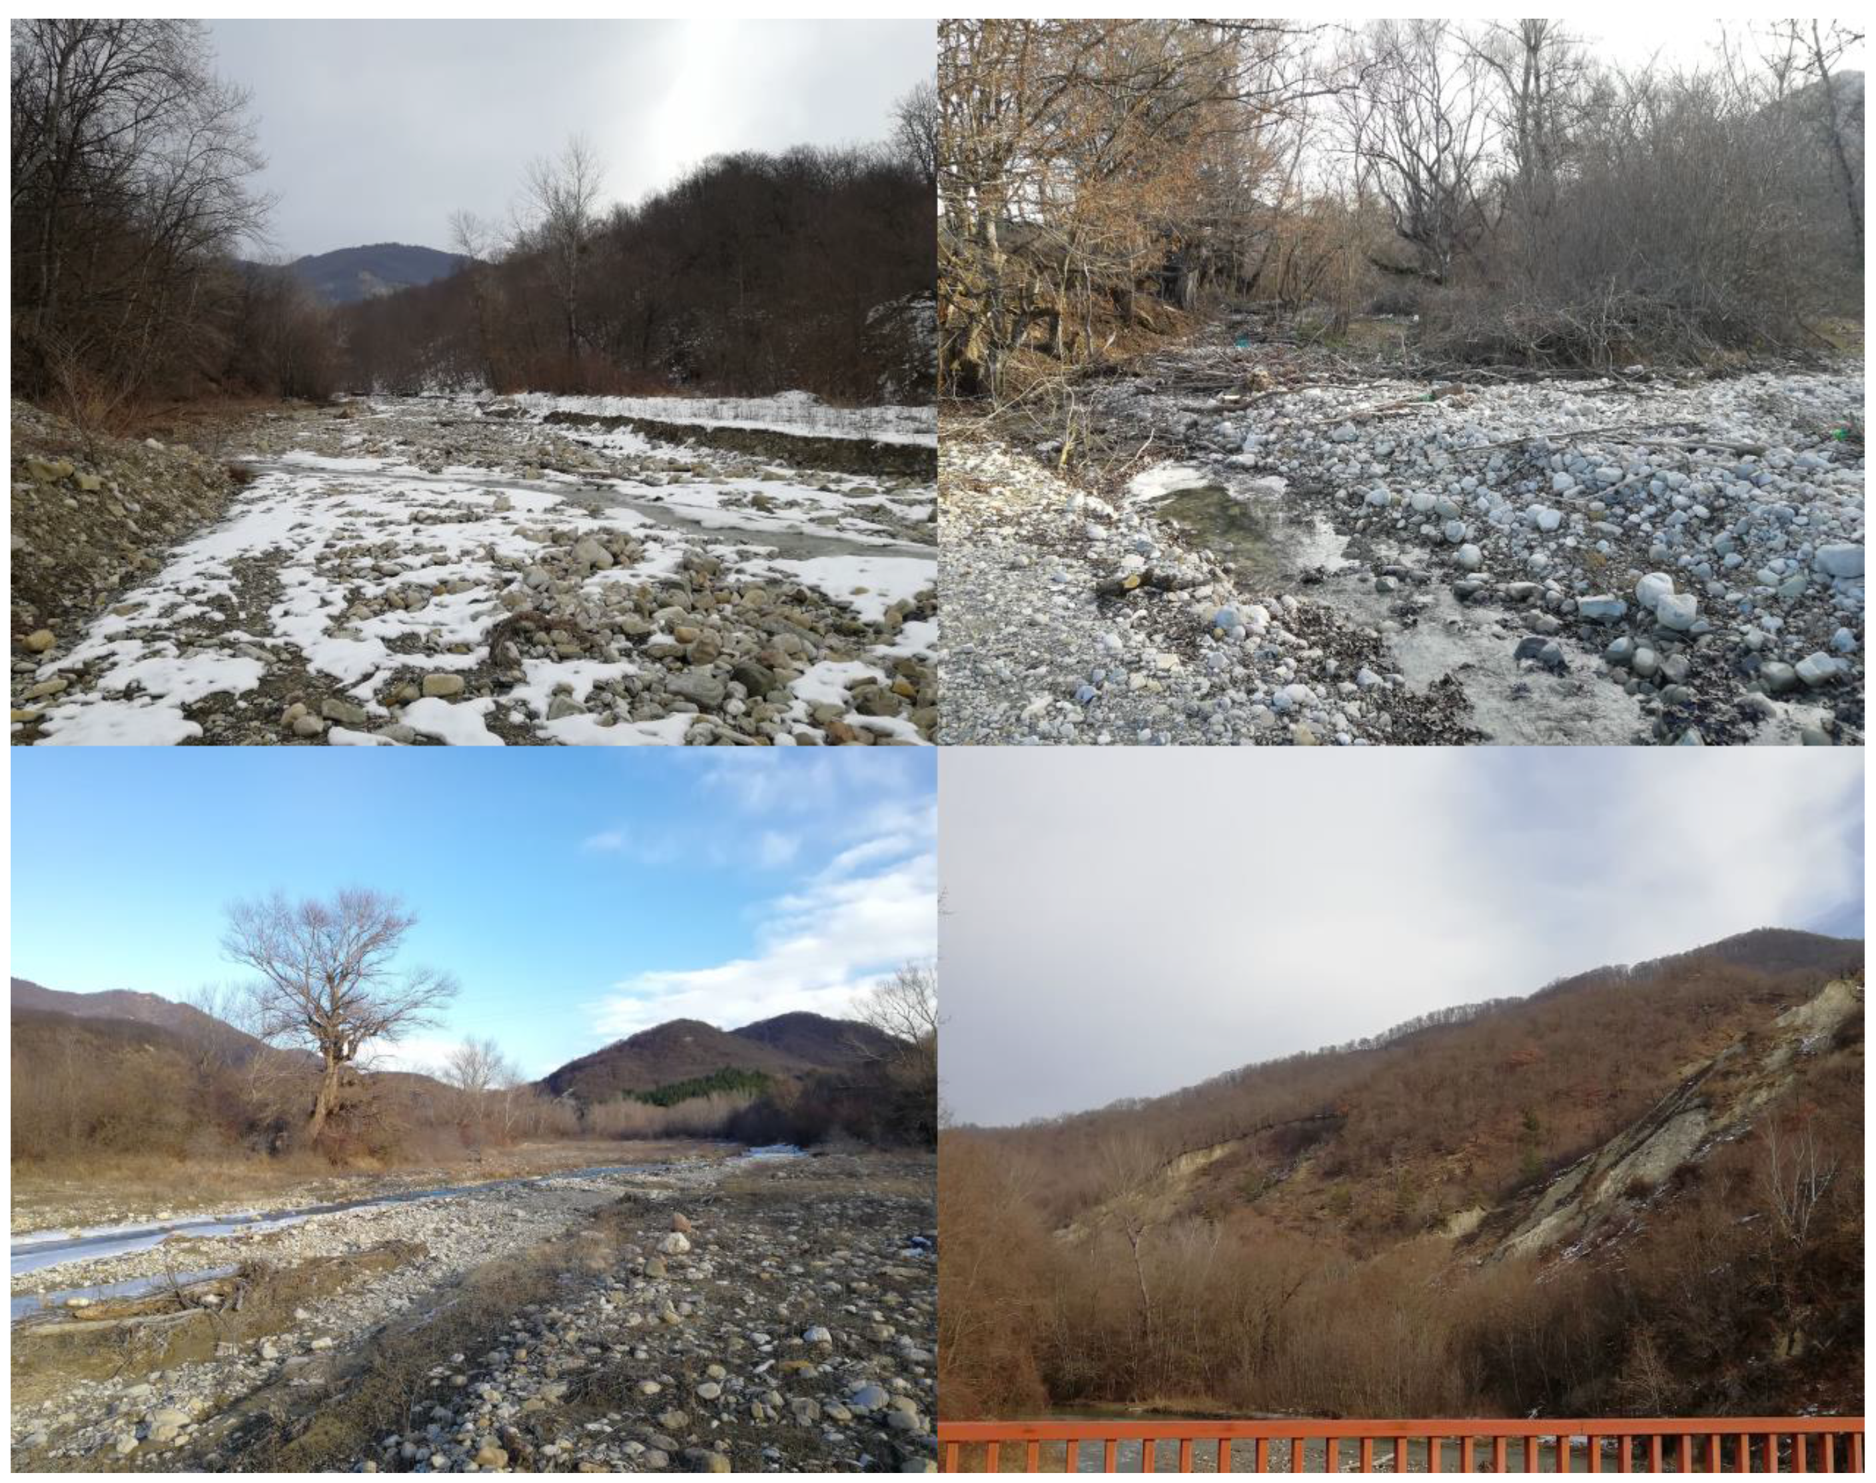

ალტერნატიული ვარიანტების შედარების ანალიზი
როგორც ზედა თავებში აღინიშნა, როგორც სათავე ნაგებობის, ასევე მილსადენის განსათავსებლად განიხილებოდა ორი ალტერნატიული ვარიანტი სხვადასხვა ნიშნულებზე, მდინარის სხვადასხვა სანაპიროზე განსხავებული ტექნიკური პარამეტრებით.
პირველი ალტერნატივის შემთხვევაში სათავე ნაგებობის განთავსება ხდება ზ.დ 913 მ, რა დროსაც დერივაცია ხდება ნაწილობრივ გვირაბის და ნაწილობრივ მილსადენის საშუალებით. გვირაბის გაყვანა საჭირო იქნებოდა 750 მ-ზე, დანარჩენ მონაკვეთზე კი მთლიანად მილსადენი მოეწყობა. აღნიშნული ალტერნატივის შემთხვევაში მაღალი უარყოფითი გავლენის ქვეშ ექცევა მდინარე იორი, რადგან სადერივაციო მილსადენი სამჯერ გადაკვეთს მას. მდინარის დაბინძურების მაღალი რისკი არსებობს მშენებლობის ეტაპზე, ასევე მაღალი უარყოფითი ზემოქმედებაა მოსალოდნელი ექსპლუატაციის ეტაპზე ჰიდროტექნიკური ნაგებობების დაზიანების მხრივ, რადგან საპროექტო ტერიტორიაზე ჩატარებული წინასწარი გეოლოგიური კვლევებით ჩანს, რომ მდ. იორის ფერდებზე ხშირად ხდება მეწყრული პროცესების გააქტიურება, ასევე მდინარეს წყალუხვობის პერიოდში ახასიათებს ღვარცოფული მოვლენები. მშენებლობის ეტაპზე მაღალი უარყოფითი ზემოქმედებაა მოსალოდნელი სოფ. კოჭბაანზე და ამ სოფლის სასოფლო-სამეურნეო მიწის ნაკვეთებზე, რაც თავის მხრივ ეკონომიკური განსახებას აყენებს დრის წესრიგში.
მეორე ალტერნატივა გულისხმობს სათავე ნაგებობის განთავსებას მდ. იორის ზ.დ 931.20 მ ნიშნულზე. განსახილველი ალტერნატივის შემთხვევაში, დერივაცია ხდება მილსადენის საშუალებით, მდინარე იორის მარცხენა სანაპიროზე. ორივე ალტერნატივის შემთხვევაში უახლოესი დასახლებული პუნქტი გვხდება სოფ. ვაშლიანი, სადაც უახლოესი მოსახლე ცხოვრობს 442 მ-ში. მეორე ალტერნატიული ვარიანტის დროს სადერივაციო მილსადენი სრულიად მიუყვება მდინარე იორის მარცხენა სანაპიროს და არ ხდება მისი გადაკვეთა არცერთ წერტილში. მიწი ნაკვეთები რომლებიც გავლენის ქვეშ ექცევა, უმეტესად სახელწიფო საკუთრებისაა და შესაბამისად წინასწარი კვლევებით ეკონომიკური განსახლების რისკი არ არის მაღალი. ტექნიკური პარამეტრების მიხედვით მეორე ალტერნატივის შემთხვევაში წყალსაცავის წყლის სარკის ზედაპირის ფართობი შედარებით მეტია პირველ ალტერნატივაზე, თუმცა ეს ფაქტი მცირედით მაგრამ დადებითად შეიძლება ჩაითვალოს კახეთის მშრალი ჰავის პირობებში. კლიმატურ პირობებზე ზემოქმედება დეტალურად იქნება შეფასებული გზშ-ის ეტაპზე.
საპროექტო ალტერნატივების განხილვისას, ძირითადად გეოლოგიური და სამშენებლო პირობების გათვალისწინებით უპირატესობა მიენიჭა მე-2 ალტერნატივას, რადგან ამ შემთხვევაში მდინარე იორის მარცხენა სანაპირო გეოლოგიური პირობებით უფრო სტაბილურად შეიძლება მივიჩნიოთ. ასევე ამ ალტერნატივის შემთხვევაში ნაკლებია ზემოქმედება მიმდებარე სოფლებზე და მათ კერძო საკუთრებაზე.

არაქმედების ალტერნატივა
არაქმედების ალტერნატიული ვარიანტი გულისხმობს პროექტის განხორციელებაზე უარის თქმას, რაც გამორიცხავს ჰესის მშენებლობასა და ოპერირებასთან დაკავშირებულ ბუნებრივ და სოციალურ გარემოზე მოსალოდნელ უარყოფით ზემოქმედებებს.
საქართველო მდიდარია ჰიდროენერგეტიკული რესურსებით და ენერგიის სხვა ალტერნატიული წყაროების ათვისებასთან ერთად, დიდი მნიშვნელობა ენიჭება ჰიდრორესურსების გონივრულ გამოყენებას.
საქართველოში დღეისათვის ერთ სულ მოსახლეზე წლის განმავლობაში მოიხმარება 2 290 კვტ/სთ ელექტროენერგია, რაც ძალზე მცირეა დაბალი განვითარების ქვეყნებისათვისაა დამახასიათებელი. შესაბამისად ქვეყნის მოსახლეობის სოციალურ-ეკონომიკური კეთილდღეობის ზრდა მოხმარებული ენერგიის ზრდასთან იქნება დაკავშირებული და ამ სექტორშიც მნიშნელოვანი დეფიციტია მოსალოდნელი უახლოესი პერიოდისათვის.
იმისათვის, რომ მოხდეს ელექტროენერგიის იმპორტის წილის შემცირება და თბოელექტროენერგიის ჩანაცვლება, საქართველოს სხვადასხვა რეგიონში ხორციელდება მცირე და საშუალო სიმძლავრის ჰიდროელექტროსადგურის მშენებლობის პროექტები. აქვე უნდა აღინიშნოს, რომ საქართველო მცირემიწიანი ქვეყანაა და დიდი წყალსაცავების მქონე ჰესების მშენებლობა შეზღუდულია. ამასთან, როგორც ცნობილია დიდი წყალსაცავები გარემოზე მასშტაბური ზემოქმედებით ხასიათდებიან და ასევე მნიშვნელოვან სოციო-ეკონომიკურ სიძნელეებთან (განსახლება და სხვ.) არის დაკავშირებული.
რა თქმა უნდა ამ სიმძლავრის ჰესი ვერ გადაჭრის ქვეყნის წინაშე მდგარ ენერგეტიკულ პრობლემებს, თუმცა საგარეჯოს მუნიციპალიტეტისათვის გარკვეული ეკონომიკური სარგებლის მომტანი იქნება.
გარდა ელექტროენერგიის გამომუშავებისა, ასევე გასათვალისწინებელია პროექტის განხორციელებით მოსალოდნელი სხვა ტიპის სოციალურ-ეკონომიკური სარგებელი:
- გარკვეული რაოდენობის დროებითი და მუდმივი სამუშაო ადგილების შექმნა (როგორც მსგავსი პროექტების განხორციელების პრაქტიკა გვიჩვენებს მშენებლობისას დასაქმებულთა დიდ ნაწილს ადგილობრივი მოსახლეობა წარმოადგენს);
- დაგეგმილი საქმიანობისათვის საჭირო მომსახურე ინფრასტრუქტურის (იგულისხმება: სამშენებლო მასალების მწარმოებელი მცირე საამქროები, სატრანსპორტო მომსახურეობა, კვების პროდუქტებით უზრუნველყოფა და სხვ.) განვითარება, რაც თავის მხრივ შექმნის დამატებით შემოსავლის წყაროებსა და სამუშაო ადგილებს;
- პროექტის განხორციელების შემთხვევაში როგორც ადგილობრივი, ასევე ცენტრალური ბიუჯეტი მიიღებს დამატებით შემოსავლებს.
ჰესის მშენებლობის და ოპერირების პროცესში მოსალოდნელია სხვადასხვა სახის უარყოფითი ზემოქმედებები. თუმცა ზემოქმედებების მასშტაბების შემცირება (და ზოგიერთ შემთხვევაში - პრევენცია) და გავრცელების არეალის შეზღუდვა შესაძლებელი იქნება საქმიანობის განხორციელების პარალელურად შესაბამისი შემარბილებელი ღონისძიებების ეფექტურად გატარებით.
ყოველივე ზემოაღნიშნულიდან გამომდინარე შეიძლება ითქვას, რომ პროექტის განხორციელებით მოსალოდნელი დადებითი სოციალურ-ეკონომიკური ეფექტი გაცილებით მნიშვნელოვანია, ვიდრე გარემოზე მიყენებული მავნე ზემოქმედების შედეგად მოსალოდნელი უარყოფითი მხარეები. დაგეგმილი საქმიანობის განუხორციელებლობა ანუ არაქმედების ვარიანტი უარყოფით ქმედებათა ნიშნის მატარებელია.

საქმიანობის განსახორციელები ტერიტორიის მიმოხილვა და გარემოზე ზემოქმედების მოკლე აღწერა
დაგეგმილი საქმიანობის ფარგლებში ზემოქმედებები მოსალოდნელია გარემო სხვადასხვა რეცეპტორებზე, რომლების გზშ-ის ანგარიშში საჭიროებს განსაკუთრებულ ყურადღებას. გარემოზე ზემოქმედება მოსალოდნელია შემდეგი მიმართულებით:
- ატმოსფერულ ჰაერში მავნე ნივთიერებების ემისიები და ხმაურის გავრცელება;
- ზემოქმედება გეოლოგიურ გარემოზე და საშიში-გეოდინამიკური პროცესების რისკები;
- ზემოქმედება წყლის გარემოზე;
- ზემოქმედება ბიოლოგიურ გარემოზე, მათ შორის მცენარეულ საფარზე, ცხოველთა სახეობებზე და მათ საბინადრო ადგილებზე;
- ზემოქმედება ნიადაგის ნაყოფიერ ფენაზე, დაბინძურების რისკები;
- ვიზუალურ-ლანდშაფტური ზემოქმედება;
- ნარჩენების წარმოქმნის და მართვის შედეგად მოსალოდნელი ზემოქმედება;
- ზემოქმედება ადამიანის ჯანმრთელობასა და უსაფრთხოებაზე;
- ზემოქმედება ადგილობრივი მოსახლეობის ცხოვრების პირობებზე, მათ შორის განსახლების და რესურსების შეზღუდვის რისკები;
- ზემოქმედება სატრანსპორტო ნაკადებზე;
- ისტორიულ-კულტურულ და არქეოლოგიურ ძეგლებზე ზემოქმედების რისკები;
- კუმულაციური ზემოქმედება.
პროექტის ადგილმდებარეობის და მასშტაბების გათვალისწინებით ტრანსსასაზღვრო ზემოქმედება მოსალოდნელი არ არის და გზშ-ს პროცესში არ განიხილება.

ატმოსფერულ ჰაერში მავნე ნივთიერებების ემისიები და ხმაურის გავრცელება
პალდო ჰესის სამშენებლო სამუშაოების მოსალოდნელია ემისიების და ხმაურის გავრცელება, რაც დაკავშირებული იქნება ძირითადად სამშენებლო სამუშაოებთან. ამ ეტაპზე არ იგეგმება ხმაურის და ემისიების სტაციონალური წყაროების დამონტაჟება, გზშ-ის ეტაპზე დაზუსტდება აღნიშნული საკითხი.
საპროექტო ჰესის სათაო ნაგებობიდან უახლოესი საცხოვრებელი სახლი გვხდება დაახლოებით 400 მეტრში, ხოლო ძალური კვანძიდან და სამშენებლო ბანაკიდან - 395 მ-ში. რაც შეეხება მილსადენს, მისი მშენებლობის ეტაპზე მოხდება ერთ მონაკვეთში საცხოვრებელ ზონის სიახლოვეს, თუმცა ნიშანდობლივია ის საკითხი, რომ სამშენებლო სამუშაოები დიდი ხანი არ გაგრძელდება თუმცა, მოსახლების ხმაურით შეწუხების შემთხვევაში საჭირო იქნება შესაბამისი შემარბილებელი ღონისძიებების გატარება. დაგეგმილი საქმიანობის ფარგლებში ნეგატიური ზემოქმედება ძირითადად მოსალოდნელია ბიოლოგიურ გარემოზე, შესაბამისად აღნიშნული საკითი დეტალურად იქნება შეფასებული გზშ-ის ანგარიშში.
სკოპინგის ეტაპზე ჩატარებული კვლევების წინასწარი ანალიზით ხმაურის და ემისიების გავრცელებით ნეგატიური ზემოქმედება არ იქნება მარალი ხარისხის, თუმცა საჭირო იქნება ზოგადი შემარბილებელი ღონისძიებების გატარება, როგორიც არის ტექნიკის და სატრანსპორტო საშუალებების ტექნიკური გამართულობის კონტროლს; ტრანსპორტირების სიჩქარეების მინიმუმამდე შემცირებას და კონტროლს და ა.შ.
ჰესის ექსპლუატაციის ეტაპი არ ხასიათდება ხმაურის და მავნე ნივთიერებების მნიშვნელოვანი გავრცელებით. ჰესის შენობა მნიშვნელოვნად იქნება დაშორებული საცხოვრებელი სახლებიდან. ასევე მკვეთრად დაიკლებს სატრანსპორტო გადაადგილებების ინტენსივობა. სარემონტო-პროფილაქტიკური სამუშაოების დროს მოსალოდნელი ზემოქმედება მშენებლობის ეტაპის ანალოგიური იქნება, მაგრამ ბევრად მცირე მასშტაბის. აღნიშნულიდან გამომდინარე ექსპლუატაციის ეტაპზე მნიშვნელოვანი შემარბილებელი ღონისძიებების გატარება საჭირო არ არის.

ზემოქმედება გეოლოგიურ გარემოზე და საშიში-გეოდინამიკური პროცესების რისკები
გეომორფოლოგიური დარაიონების მიხედვით საკვლევი ტერიტორია მოქცეულია მთათაშორისი ბაზის ზონის, ვაკე და გორაკბორცვებიანი რელიეფის ზონის მთათაშორისი ბარის გორაკბორცვებიანი რელიეფის ქვეზონაში, სუსტად აღმავალი მოძრაობებით, რომლებიც განვითარებულია მესამეულ და ზღვიურ კონტინენტურ მოლასებში, სადაც განვითარებულია დენუდაციური, მეწყრული და ღვარცოფული პროცესები. ტერიტორია წარმოადგენს ქართლის დეპრესიას, რომელიც შემოსაზღვრულია აღმოსავლეთიდან მდ. ივრის ხეობით, სამხრეთიდან მდ. მტკვრის აუზით და დასავლეთიდან ლიხის ქედით.
ტექტონიკური დარაიონების მიხედვით ტერიტორია მოქცეულია ამიერკავკასიის მთათაშუა არის აღმოსავლეთ მოლასური დაძირვის ზონის ქართლის და გარეკახეთის მოლასური ქვეზონების საზღვარზე. აღნიშნული ქვეზონები მდ. ივრის აუზის ფარგლებში წარმოდგენილია ცარცული და მესამეული ასაკის ნალექებით. აღნიშნული ნალექების მდ. ივრის აუზის ფარგლებში გადაფარულია მეოთხეული ალუვიური და დელუვიურ - პროლუვიური წარმონაქმნებით. ცარცული ნალექები ჭრილში წარმოდგენილია შემდეგი სართულებით: ჭრილში ყველაზე ძველია აპტური და ალბური (K1ap-al) - სართულები. ისინი ძირითადად აგებული არიან ქვიშაქვებითა და თიხიანი ფიქლებით, რომელთა შორის გვხვდება მერგელებისა და კირქვების მცირე სიმძლავრის შუაშრეები, მცირე რაოდენობით გვხვდება კირქვები, მერგელები და კარბონატული თიხები. აღნიშნულ წყებებს ჭრილში აგრძელებს სენომანური, კონიაკური, სანტონური და კამპანური (K2cmcp) სართულები (დაუნაწევრებელი) - წარმოდგენილი თიხიანი ფიქლებით, მერგელებითა და კარბონატული ქვიშაქვებით, რომელშიც გვხვდება კირქვის შუაშრეები. ცარცული ნალექები ჭრილში მთავრდება მაასტრიხტული და დანიური (K2m-d) სართულები. ისინი ლითოლოგიურად წარმოდგენილი არიან კირქვებით, მერგელებით, არგილიტებით, თიხები, ქვიშაქვებითა და კონგლომერატებით. აღსანიშნავია, რომ ტერიტორიის ფარგლებში ცარცული ნალექების შორის საზღვარი ტექტონიკურია. ალბური და აპტური სართულები ტექტონიკურად ესაზღვრება ასევე ნეოგენური ასაკის (სარმატული) ნალექებს. გარდა ამისა სენომანური, კონიაკური, სანტონური და კამპანური სართულები ტექტონიკურ დამოკიდებულებაშია ზედა ეოცენურ და ოლიგოცენურ ნალექებთან. მესამეული ნალექები ჭრილში წარმოდგენილია ნეოგენური (მეოტური, პონტური, სარმატული), ზედა ეოცენური და ოლიგოცენური ასაკის ქანებით. ჭრილში ყველაზე ძველია ზედა ეოცენური - ოლიგოცენი (P23-P3) ნალექები, რომლებიც ლითოლოგიურად წარმოდგენილია ქვიშაქვებითა და თაბაშირიანი თიხებით, აგრეთვე გხვდება კონგლომერატები, თიხები, მერგელები და არგილიტები. აღნიშნული ნალექები ტექტონიკურად ეხება სარმატულ ნალექებს და ჭრილში სწორედ აღნიშნული ნალექები აგრძელებენ მას.
სარმატული სართული წარმოდგენილია შუა ქვესართულით (N1S3), იგი აგებულია ზღვიური და კონტინენტური მოლასებით, რომლებიც ლითოლოგიურად წარმოდგენილია ქვიშაქვებითა და თიხებით, თიხებით მერგელებისა და კონგლომერატების შუაშრეებით. მესამეული ნალექები ჭრილში მთავრდება მეოტური და პონტური (N1m- N2pn) სართულებით - აგებულია ზღვიური და კონტინენტური მოლასებით: კონგლომერატები ქვიშაქვებისა და თიხების შუაშრეებით. ასევე აღსანიშნავია, რომ მეოტური და პონტური ნალექები ზოგიერთ ადგილას ტექტონიკურ დამოკიდებულებაშია სარმატულ ნალექებთან. აღნიშნული ნალექები ტერიტორიის ფარგლებში გადაფარულია მეოთხეული ასაკის დელუვიურ-პროლუვიური წარმონაქმნებითა და მდინარეული ნალექები (კენჭნარები, ქვიშები და თიხები). აღნიშნულ ნალექებში განვითარებულია დენუდაციური და აკუმლაციური პროცესები.
დამბის საპროექტო ტერიტორიის, ასევე წყალსაცავი ზონის გეოლოგიურ აგებულებაში მონაწილეობენ ნეოგენური ასაკის, სარმატული სართულის ზღვიური და კონტინენტური მოლასები, კონგლომერატები ქვიშაქვების, თიხების და მერგელების შუაშრეებით, რომლებიც უმეტეს შემთხვევაში ზემოდან გადაფარულია დელუვიურ-პროლუვიური ნალექებით (თიხნარი, ღორღის და კენჭების შემცველობით). ხოლო გაშიშვლებებში ძირთადი ქანები ძლიერ გამოფიტული და სახეშეცვლილია. დამბის განთავსების ადგილის მიმდებარედ და წყალსაცავის ზონაში, ფერდობებზე განვითარებულია მეწყრული პროცესები. ზოგიერთი მეწყრის მოწყვეტის კიდე ფიქსირება ფერდობის ზედა ნაწილში, მეწყრული სხეულები ვრცელდება მდინარის კალაპოტამდე, სადაც დროდადრო ხდება მათი წარეცხვა მდინარე იორის მიერ.
წყალსაცავის ზონაში მდინარე იორს მარცხენა მხრიდან უერთდება გვერდითი ხევები, ხევების უმეტესობა წყალმცირეა თუმცა ღვარცოფული ხასიათისაა, რასაც ადასტურებს შესართავებთან ჩამოყალიბებული მძლავრი გამოზიდვის კონუსები (პროლუვიონები). ზოგიერთ ხევში პროლუვიური მასალის სიმძლავრე 10 მეტრსაც კი აღემატება. ხევებში ღვარცოფული პროცესების განმეორებადობაზე მიანიშნებს ასევე წარმოქმნილი პროლუვიონების საფეხურისებრი ფორმები.
„პალდო ჰესი“-ს საპროექტო ნაგებობები მოქცეულია მდინარე იორის მარცხენა სანაპიროზე. საპროექტო მილსადენის სიგრძე დაახლოებით 4700 მეტრია. მილსადენი დასაწყისიდან დაახლოებით ორი კილომეტრის მანძილზე გაივლის ხეობის შედარებით ვიწრო მონაკვეთში, მარცხენა ფერდობის ძირში. ამ მონაკვეთში ფერდობის დახრილობა დაახლოებით 40⁰-50⁰-ია, ღვარცოფული ხევები ტერიტორიის გეოლოგიურ აგებულებაში მონაწილეობენ ნეოგენური ასაკის, სარმატული სართულის ზღვიური და კონტინენტური მოლასები, კონგლომერატები ქვიშაქვების, თიხების და მერგელების შუაშრეებით, რომელიც სხვადასხვა ადგილში გადაფარულია განსხვავებული სიმძლავრის და შედგენილობის მქონე დელუვიურ-პროლუვიური ნალექებით, მხოლოდ რამდენიმე მონაკვეთში ვხვდებით ძირითადი ქანების გამოსავლებს.
მილსადენის მომდევნო 2,7 კილომეტრიანი მონაკვეთი ჰესის შენობამდე მიუყვება მდინარე იორის საკმაოდ ვრცელ ჭალასა და ჭალის ზედა ტერასას. აღნიშნული მონაკვეთი გეოდინამიკური თვალსაზრისით სტაბილურია. მხოლოდ რამდენიმე მონაკვეთში ვხვდებით დაჭაობებულ ადგილებს. მილსადენის დერეფანში ხვდება ასევე რამდენიმე ხელოვნური ტბა, რაც შეეხება საპროექტო მილსადენის გასწვრივ არსებულ სხვა გეოდინამიკურ პროცესებს, განსაკუთრებით საყურადღებოა მდინარე იორის ღვარცოფული შენაკადები, რომლებსაც საპროექტო მილსადენი კვეთს შემდეგ კოორდინატებზე, მდინარე ვაშლიანი - X- 0511920, Y-4638158 და მდინარე გომბორი X-510877, Y- 4634470. მათი კალაპოტის მორფოლოგიიდან გამომდინარე შეგვიძლია ვივარაუდოთ, რომ წყალმოვარდნების პერიოდში, ისინი ახდენენ დიდი მოცულობის ნატანი მასალის ტრანსპორტირებას. ასევე, მილსადენის გასწვრივ ფერდობზე (X-0511520, Y-4636993) ფიქსირდება მძლავრი მეწყრული პროცესი, რომელიც ვრცელდება მდინარის ჭალამდე.
ჰესის შენობის განთავსება დაგეგემილია მდინარე იორის ჭალაში, მარცხენა ნაპირზე, ფერდობის ძირში, ჭალის ზედა ტერასაზე (X-0511015, Y-4634180). აღნიშნული ფერდობი გეოლოგიურად აგებულია ნეოგენური ასაკის, სარმატული სართულის ზღვიური და კონტინენტური მოლასებით, კონგლომერატებით ქვიშაქვების, თიხების და მერგელების შუაშრეებით, რომლის ძირითადი ნაწილი გადაფარულია დელუვიურ-პროლუვიური ნალექებით, თუმცა რამდენიმე ადგილას ვხვდებით კლდოვანი ქანის გამოსავლებს, რაც მიანიშნებს ფერდობზე აკუმულირებული დელუვიურ-პროლუვიური ნალექების მცირე სიმძლავრეზე. ვიზუალური შეფასების და საველე აღწერების საფუძველზე „პალდო ჰესი“-ს საპროექტო ტერიტორიაზე გამოვლენილია გრუნტების და კლდოვანი ქანების 6 საინჟინრო- გეოლოგიური ელემენტი (სგე), რომელთაგან 4 სგე არაკლდოვანი, ხოლო 2 სგე კლდოვანი ქანების კლასს განეკუთვნება.
სგე 1 - ღია ყავისფერი და ყავისფერი თიხა-თიხნარი კენჭების შემცველობით. მეწყრული
სხეული (dlQIV)
სგე 2 - სხვადასხვა ზომის კენჭები და ღორღი თიხაქვიშის შემავსებლით (pQIV).
სგე 3 - თიხნარი და თიხა მუქი ყავისფერი, კენჭების შემცველობით (dpQIV).
სგე 4 - კენჭნარი ქვიშის და თიხაქვიშის შემავსებლით, კაჭარის შემცველობით (aQIV).
სგე 5 - ნეოგენური ასაკის, სარმატული სართულის ზღვიური და კონტინენტური მოლასები, კონგლომერატები ქვიშაქვების, თიხების და მერგელების შუაშრეებით (N1S1).
სგე 6 - ნეოგენური ასაკის, პონტური სართულის, ზღვიური და კონტინენტური მოლასები, კონგლომერატების, ქვიშაქვების და თიხების შრეებრივი მორიგეობა (N1m-N2pn).
საკვლევ ტერიტორიაზე განვითარებული გეოდინამიკური პროცესებიდან, „პალდო” ჰესის ნაგებობების დაპროექტების, მშენებლობისა და ექსპლუატაციის პერიოდში ყველაზე მეტად ყურადღება მისაქცევია სათავე ნაგებობის და წყალსაცავის ზონაში არსებული მეწყრული პროცესები, საპროექტო მილსადენის გარკვეულ მონაკვეთებში ღერძის გადამკვეთი გვერდით ღვარცოფული შენაკადები და მათ გასწვრივ ფერდობებზე არსებული მეწყრული პროცესები. ყოველივე ზემოაღნიშნულიდან გამომდინარე მნიშვნელოვანია, რომ ნაგებობების დაპროექტების პერიოდში მოხდეს აღნიშნული გარემოებების გათვალისწინება და შესაბამისი შემარბილებელი ღონისძიებების გატარება.
გზშ-ის ეტაპზე დეტალურად იქნება შესწავლილი მეწყრული უბნების საკითხი, სენსიტიურ მონაკვეთებზე ჩატარდება დამატებით გეოფიზიკური და გრუნტის ლაბორატორიული კვლევები, რის საფუძველზე შემუშავდება მონიტორინგის და შემარბილებელი ღონისძიებების გეგმა. განსაკუთრებით საყურადღებოა მშენებლობის ეტაპზე მილსადენით მდინარის გადაკვეთის ადგილზე, საინჟინრო ნაგებობა მოეწყოს მყარ ქანებზე, წყალუხვობის პერიოდში საინჟინრო ნაგებობების დაზიანება/განადგურების თავიდან ასარიდებლად.

ზემოქმედება წყლის გარემოზე
დაგეგმილი საქმიანობის ფარგლებში ძირითადი ზედაპირული წლის ობიექტი რომელზე ზემოქმედება არის მოსალოდნელი მდ. იორია, რომელიც სათავეს იღებს კავკასიონის ქედის სამხრეთ ფერდობზე ზღვის დონიდან 2640 მ.ზ.დ. სიმაღლეზე და ჩაედინება მინგეჩაურის წყალსაცავში. მდინარის სიგრძე 320 კმ-ია, წყალშემკრები აუზის ფართობი 4,650 კმ², აუზის საშუალო სიგანე 19.8 კმ.
ასევე შედარებით ნაკლებ, თუმცა უარყოფითი ზემოქმედება მოსალოდნელია მდინარე იორის შენაკადებზე მდინარე ვაშლიანზე და მდინარე გომბორზე. ორივე მდინარეზე ზემოქნედება მოსალოდნელია მხოლოდ მილსადენის მოწყობის დროს რადგან საპროექტი მილსადენი ორივე მდინარეს ჯამში დაახლოებით 100 მეტრზე გადაკვეთს.
იქიდან გამომდინარე, რომ კაშხლის და სხვა სამშენებლო ინფრასტრუქტურის მოწყობა მდინარე იორის ფარგლებში იგეგმება, სკოპინგის ეტაპზე ზედაპირული წყლის მთავარ ობიექტად განვიხილეთ მდინარე იორი. თუმცა გზშ-ის ანგარიშში დეტალურდ იქნება აღწერილი ზემოქმედებები როგორც მდინარე იორზე ასევე მის შენაკადებზე.
მდინარე იორის წყალშემკრებ აუზს ჩრდილოეთით ესაზღვრება კავკასიონის ქედის სამხრეთ კალთები, დასავლეთით და აღმოსავლეთით ბორბალოს მთიდან წამოსული განშტოებები ქართლის და კახეთის მერიდიანული ქედები, რომლებიც წარმოადგენენ შესაბამისად წყალგამყოფებს: მდინარეების მტკვრის და იორის, ალაზნის და იორის აუზების, სამხრეთით ქართლ-კახეთის ზეგანი. აუზი ასიმეტრიული ფორმისაა, აქვს რკალის მოყვანილობა და გაჭიმულია ჩრდილო - დასავლეთიდან სამხრეთ-აღმოსავლეთისაკენ მდინარეების ალაზნის და მტკვრის აუზებს შორის ბორბალოს მთიდან ელდარის სტეპამდე.
წყალშემკრები აუზის ტერიტორიის უდიდესი ნაწილი (70%) მოდის 125-1,000 მ სიმაღლეზე, და უჭირავს მდინარის დინების ქვედა და შუა ნაწილი, ტერიტორიის დანარჩენი ნაწილი (30%) მოდის 1,000-2,800 მ სიმაღლეზე.
აუზის რელიეფში გამოიყოფა გეომორფოლოგიური თვალსაზრისით ერთმანეთისგან მკვეთრად განსხვავებული ორი ზონა:
- პირველი ზონა ჩრდილო-დასავლეთით, მაღალი და საშუალო სიმაღლის ქართლ-კახეთის ქედები, რომელთა სიმაღლეები მთელ სიგრძეზე მერყეობენ 2,000-3,276 მ სიმაღლეებს შორის, დაბლდება 1,000 მ სიმაღლემდე ქედების სამხრეთ დაბოლოებაზე. ეს ზონა ხასიათდება ხეობის მკვეთრი ეროზიული ფორმებით, დიდი დახრილობით 20-40⁰ ”V” ფორმის მოყვანილობის ხეობებში, ტრაპეციულ ფორმის მონაკვეთში 8-15⁰. შენაკადები გამოირჩევა ვიწრო და ღრმა ხეობებით, მდინარის შესართავებთან ძლიერი გამოტანის კონუსებით და შენაკადების დიდი სიმჭიდროვით.
- მეორე ზონა მდებარეობს აუზის სამხრეთ-აღმოსავლეთ ნაწილში, იწყება სოფ. პალდოდან 10 კმ-ის ქვემოთ და წარმოდგენილია ბორცვოვანი ქედების გომბორის და იალნო-საგუმაროს განშტოებით, უწყლო ფართე ზედაპირით, ტერასირებული და დაღარული მრავალი მშრალი ხევებით, რომლებიც მოქმედებენ მხოლოდ წვიმის პერიოდში, არაღრმა ქვაბულებით და მრავალი მარილიანი პატარა ტბებით. ვაკე-ბორცვოვან ივრის ზეგანზე არის ბედლენდები, ტალახიანი ვულკანები და ხელოვნური გამოქვაბულები.
ძირითად ჰიდროგრაფიულ მახასიათებელს წარმოადგენს მდინარის მარჯვენა მხარეზე შენაკადების არარსებობა, იმ დროს როდესაც მარცხენა მხარის შენაკადები ქმნიან მრავალ დახრამულ ფერდობებს და შესართავებთან მყარი ნატანის გამოტანის კონუსებს.
მდინარე იორი შერეული საზრდოობის მდინარეა, რომლის კვებაში მონაწილეობას იღებს თოვლის, წვიმის და მიწისქვეშა წყალი. შუა და ქვედა დინებაში პირველ ხარისხოვან როლს ასრულებს მიწისქვეშა წყალი.
მდინარის რეჟიმი ხასიათდება: ზამთრის წყალმცირობით, გაზაფხულის წყალდიდობით, შემოდგომა-გაზაფხულის წყალმოვარდნებით. გაზაფხულის წყალდიდობა იწყება ქვედა დინებაში თებერვლის თვის ბოლოს, ხოლო ზედა დინებაში მარტის თვის შუა რიცხვებში. მაქსიმალური ხარჯი ძირითადად ყალიბდება მაის-ივნისის თვეში. დონის კლება მიმდინარეობს ივლისის თვის ბოლომდე და ირღვევა აუზში მოსული ხანმოკლე წვიმით.
წყალმოვარდნები (ივლისი, ნოემბერი), რომელიც გამოწვეულია აუზში მოსული ინტენსიური წვიმით მეორდება ყოველწლიურად 3-6-ჯერ ხანგრძლივობით 2-დან 10 დღემდე. წყალდიდობის დონე ცალკეულ წლებში უტოლდება და ზოგჯერ აჭარბებს გაზაფხულის წყალდიდობის დონეს.
მდინარე იორის ბუნებრივი ჩამონადენი სიონის წყალსაცავის აშენების შემდეგ დარღვეულია, ამიტომ ნორმა პალდო ჰესის საპროექტო გასწორში V 931.2 მ.ზ.დ. განისაზღვრა მდ. იორი-ჰ/ს ორხევის ნორმას დამატებული ჰ/ს ორხევიდან საპროექტო კვეთამდე არსებული ფართობიდან ჩამონადენის ნორმა, რომელიც საშუალო სიმაღლესა და ჩამონადენს შორის დამოკიდებულების მრუდით განისაზღვრა.
ჰიდროლოგიაში გამოყენებული სტატისტიკური მახასიათებლების საანგარიშო პროგრამა StokStat-ის მონაცემების შეყვანით გამოთვლილია უზრუნველყოფის მრუდის პარამეტრები:
- უდიდესი საშუალო ხარჯი Q =36.43 მ³/წმ;
- ვარიაციის კოეფიციენტი CV =0.261;
- ასიმეტრიის კოეფიციენტი CS =4* CV.
განსაზღვრულ მორფომეტრიულ მახასიათებლებზე დაყრდნობით გამოთვლილია წყლის უდიდესი ხარჯი მდინარე იორზე ჰ/ს ორხევიდან ჰესის სათავე ნაგებობის გასწორამდე. წყლის სხვადასხვა უზრუნველყოფის უდიდესი ხარჯი ჰ/ს ორხევის და ჰ/ს ორხევიდან პალდო ჰესის სათავე ნაგებობის 931.2 მ ნიშნულამდე მოყვანილია ცხრილში 5.3.1
ცხრილი 5.3.1
დასახელება | აუზი F კმ² | უზრუნველყოფა, %
დასახელება | აუზი F კმ² | 0.1 | 0.5 | 1 | 3 | 5 | 10 | 20 | 25
მდ. იორი-ჰ/ს ორხევი | 587 | 82.9 | 70.8 | 65.6 | 57.8 | 54.0 | 48.8 | 43.5 | 41.7
ჰ/ს ორხევიდან- პალდო ჰესის  ∇ 931. 2 მ.ზ.დ | 246.6 | 391.6 | 299.3 | 249.4 | 163.2 | 128.4 | 97.4 | 74.0 | 66.4
75%-იან უზრუნველყოფის 10 დღიანი მინიმალური ხარჯიდან სხვადასხვა უზრუნველყოფის, ასევე დღე-ღამურ და 30 დღიან მინიმალური ხარჯი გამოთვლილია იმავე ცნობარში მოცემული სპეციალურად დამუშავებული გადამყვანი კოეფიციენტების მეშვეობით, რომელიც მოცემულია ცხრილში 5.3.2-ში. ანგარიშებმა გამოავლინა, რომ ზამთრის უმცირესი ხარჯი ნაკლებია ზაფხულ- შემოდგომის უმცირესს ხარჯზე, ამიტომ ცხრილში მოცემულია ზამთრის უმცირესი ხარჯი.
ცხრილი 5.3.2
პალდო ჰესი, 931.2 მ
უზრუნველყოფა, % | 75 | 80 | 85 | 90 | 95 | 97 | 99
გადამყვანი კოეფიციენტი | 1.00 | 0.95 | 0.88 | 0.78 | 0.71 | 0.66 | 0.56
დღე-ღამური | 1.05 | 1.00 | 0.92 | 0.82 | 0.74 | 0.69 | 0.59
10-დღიანი | 1.90 | 0.90 | 0.83 | 0.74 | 0.67 | 0.62 | 0.53
30-დღიანი | 1.08 | 1.03 | 0.95 | 0.84 | 0.77 | 0.71 | 0.60

მშენებლობის ეტაპზე განსაკუთრებით საყურადღებოა მდინარის და გრუნტის წყლების დაბინძურების რისკები, ვინაიდან სამუშაოთა უმეტესობა ჩატარდება მდინარის აქტიურ კალაპოტში ან მის სიახლოვეს. ასევე სამშენებლო ბანაკზე სავარაუდოდ იარსებებს პოტენციური დაბინძურების ისეთი წყაროები, როგორიცაა ნავთობპროდუქტების შესანახი რეზერვუარები, ნარჩენების დროებითი განთავსების უბნები და ა.შ. მშენებლობის ეტაპზე მდინარის ჰიდროლოგიურ რეჟიმზე და წყლის რესურსებზე ზემოქმედება ნაკლებად მოსალოდნელია - ტექნიკური მიზნებისთვის გამოყენებული იქნება მდ. იორის წყალი.
გზშ-ის ანგარიშში მოცემული ეკოლოგიური ხარჯი დათვლილი იქნება საპროექტო ტერიტორიაზე არსებული წყამლომხმარებლების გათვალისწინებით.
ექსპლუატაციის ეტაპზე ზედაპირული და მიწისქვეშა წყლების დაბინძურების რისკები შედარებით ნაკლებია და იგი დაკავშირებული იქნება ძირითადად გაუთვალისწინებელ შემთხვევებთან. ექსპლუატაციის ეტაპზე გაცილებით საყურადღებოა მდინარის ჰიდროლოგიურ რეჟიმზე ზემოქმედება და ამით გამოწვეული გავლენა გრუნტის წყლების დგომის დონეებზე.

ზემოქმედება ბიოლოგიურ გარემოზე

ზემოქმედება ფლორისტულ გარემოზე
მთაიანი კახეთის მცენარეული საფარის განაწილება ექვემდებარება მცენარეულობის ვერტიკალურ-ზონალური ცვალებადობის საერთო კანონზომიერებებს. აგრეთვე, შეინიშნება მცენარეული საფარის გარკვეული ცვალებადობა ჰორიზონტალური მიმართულებითაც (შიდა რეგიონალური ცვალებადობა). მუნიცილალიტეტის ტერიტორიაზე გამოსახულია მცენარეულობის სარტყელიანობის აღმოსავლეთ - კავკასიური ტიპი (კახეთის ვარიანტი) სარტყელთა სრული სპექტრით.
ჩვენი კვლევის ობიექტს წარმოადგენს მუნიციპალიტეტის ტერიტორიაზე, მდ. იორის ხეობაში არსებული პალდოს ნაგებობა და სოფ. უჯარმის ტყიანი მასივი, რომელიც მოქცეულია მთის ტყის ზომიერად ნოტიო-სუბტროპიკული ტიპის, დაბალი მთების - მუხნარ-რცხილნარიანი ქვეტიპის, ლანდშაფტის გავრცელების არეალში.
პალდოს სათავე ნაგებობა განთავსებულია თიანეთის მუნიციპალიტეტში მდ. იორის ხეობაში. საქართველოს ლანდშაფტური რუკის მიხედვით პალდოს სათავე ნაგებობა და უჯარმის ტყიანი მასივი (დაახლოებით 5 კმ-იანი მონაკვეთი) მოქცეულია მთის ტყის ზომიერად ნოტიო სუბტროპიკული ტიპის, დაბალი მთების მუხნარ-რცხილნარიანი ქვეტიპის ლანდშაფტის გავცელების არეალში. შემდგომი, დაახლოებით 2 კმ-იანი მონაკვეთი, ექცევა ზომიერად მშრალი ჰავის ბუჩქნარ-ველიანი და მეჩხერტყიანი ტიპის, მთისწინების რცხილნარ-მუხნარიანი, ყავისფერ ნიადაგებიანი ქვეტიპის გავრცელების ფარგლებში. რომლებიც ჩრდილო-დასავლეთის მიმართულებით წარმოდგენილია ვაკის, ნაირბალახოვანი ჯაგეკლიანი ველით, შავმიწა, წაბლა და გაჯიანი ნიადაგებით.
პალდოს სათავე ნაგებობასთან, მდ. იორის ხეობაში, მცენარეული საფარი წარმოდგენილია ჭალის ტყის შემქმნელი მრავალწლოვანი ხე-მცენარეებისაგან. აქ ერთმანეთისაგან განსხვავდება ივრის ჭალის ტყეები და ივრის მშრალი ხევები, რომლებშიც წყალი მხოლოდ გაზაფხულის დიდი წვიმების შემდეგ მოედინება. ჭალის ტყის შემქმნელი ხის მთავარი ჯიშებია: ხვალო (Populus alba), ოფი (Populus nigra), ტირიფი (Salixs sp), საგრძნობია ისეთი ჯიშების მონაწილეობა, როგორიცაა ჭალის მუხა (Quercus pedinculiflora), თელა (Ulmus foliacea), მდგნალი (Salix caprea), თუთა (Morus alba), მაჟალო (Malus orientalis), კუნელი (Crataegus sp), ტყემალი (Prunus divarikata), ქაცვი (Hippophae rhamnoides), კვრინჩხი (Pronus spinosa), თხილი (Corylus avelana), და სხვანი. ლიანა მცენარეებიდან აღსანიშნავია ღვეტკეცი, (Periploca graeca), მაყვალი(Rubus sp),ეკალღიჭი (Smilax excelsa). ბალახეულობა ნესტის ამტანია, რომლებიც განსაკუთრებით ბარაქიანად ვითარდება მეჩხერ ადგილებში. ხეობაში ხშირია ჭაობიანი ადგილებიც, ამიტომ იგი მოკლებული არ არის ჭაობის მცენარეულობას; კერძოდ, მდინარის სანაპირო ზოლში დიდ ტერიტორიას იკავებს ლერწმის (Arundo donax), ლაქაშის (Typha), და ისლის (Molinia litoralis) ხშირი აღმონაცენები, შვიტა (Egnisetum) და სხვა.
საინტერესო ფლორისტული შემადგენლობით გამოირჩევა სოფლების – პალდოს, უჯარმის და ბოჭორმის მიმდებარე ტყეები. რასაკვირველია ეს ტყეები ყველგან ერთნაირი შემადგენლობის არ არის. თუ ჭალის ზონაში ვერხვნარები ან მურყნარ–ტირიფნარებია გავრცელებული, მდინარიდან მოშორებით, შედარებით ნესტმოკლებულ გარემოში მუხნარებს ან მუხნარ–თელნარებს ვხვდებით. აღსანიშნავია, რომ აღნიშნული სოფლების მიმდებარე ტყეებში სჭარბობს ქართული (Quercus iberica) მუხა; ტყის შემქმნელი დანარჩენი სახეობებიდან თანამონაწილეობს: თელა (Ulmus foliacea), რცხილა (Carpinus caucasica), ჯაგრცხილა (Caprinus orientalis), ნეკერჩხალი (Acer sp.), იფანი (Fraxinus excelsior), პანტა (Purus caucasica), ცაცხვი (Tilia cordata); ქვეტყეში გავრცელებულია: თხილი (Corylus avellana), კუნელი (Crataegus sp.), შვინდი (Cornus mas), ცირცელი(Sorbus caucasigena), მაჟალო (Malus orientalis), მაყვალი (Rubus sp), ეკალღიჭი (Smilax excelsa), ალაგ–ალაგ თრიმლი (Colinus coggygria) და სხვ.
ტყისპირა ზონაში განლაგებული ბალახეული მცენარეულობიდან ხშირია ბევრი სამკურნალო მცენარე, რომლის ფლორისტული შემადგენლობა ასეთია: ბირკავა (Agrimonia eupatoria), ფარსმანდუკი (Achillea millefolium), თავშავა (Origanum vulgare), შავბალახა (Leonurus guinguelobatus), კრაზანა (Hipericum), ვარდკაჭკაჭა (Cichorium intybus), ტუხტი (Aethaea). მდელოები სავსეა უროიანი (Andropogon ischaemum), ნარიანი (Cirsium), ანწლიანი (Sambucus ) ბალახეულობით.
სურ 5.4.1.1 მდინარე იორის ჭალა
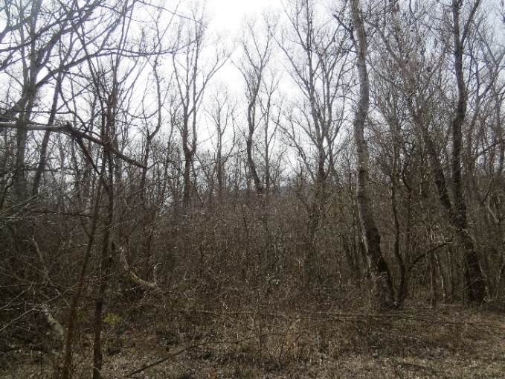 | 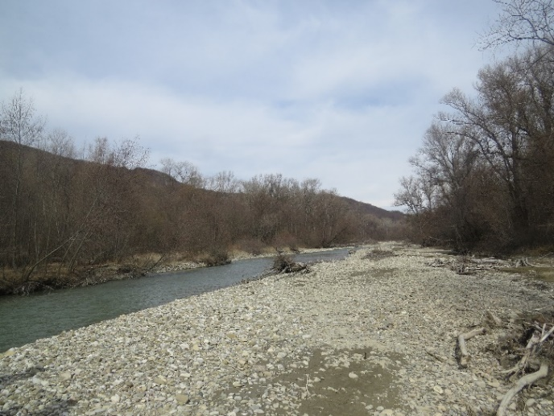
ტყის მასივში, აღმოსავლეთიდან დასავლეთის მიმართულებით, ტყიანობის მაჩვენებელი იცვლება, როგორც რაოდენობრივად ისე სახეობრივად; ტყე თანდათან მეჩხერი ხდება; მცენარეული საფარის სიხშირე, ნიადაგის დაფარულობა და ჯიშთა მრავალფეროვნება მცირდება. ასეთ ზონაში ჭარბობს ქსეროფიტული ტიპის მცენარეულობა - ჯაგეკლიანების, შიბლიაკების და ეკალ-ნარიანების სახით.
საკვლევი დერეფნის მიმდებარე ტერიტორიებზე, ვაკე ადგილები წარმოდგენილია სასოფლო–სამეურნეო მიწებით, რომელიც დღეს ნაკლებადაა ათვისებული და გამოყენებული.
დასახლებული პუნქტებისგან მოშორებით, ტერიტორიები გამოყენებულია სათიბ-საძოვრებად, რომლის დიდ ფართობებზე ასეთ მიდამოებში დიდი ფართობი უკავია სტეპების მცენარეულობას, მათ შორის მეორად უროიან სტეპებს. იგი გავრცელების არეალს არ იზღუდავს ნიადაგისა და რელიეფის ფორმების სხვადასხვაობის მიუხედავად და ერთნაირად ვითარდება ვაკეზე და დახრილ ფერდობებზე.
მთისწინეთის ფერდობებზე და გორაკ–ბორცვიან ღორღიან ადგილებში ვხვდებით უროიან სტეპს ღორღიანებზე;
გარდა აღნიშნულისა, ინტერესის ზონისთვის ნიშანდობლივია მთის ქსეროფიტები ანუ ჯაგეკლიანები. აღნიშნულ რეგიონში ჯაგეკლიანთა რამდენიმე საერთო ედიფიკატორი სახლდება, ესენია: ძეძვი (Paluiurus spina–christi), კოწახური (Berbaris vulgaris), ჩიტავაშლა (Pyracantha coccinea), ბროწეული (Punica granatum), ჯაგრცხილა (Carpinus orientalis). მათ შორის ყველაზე ტიპიურია ძეძვი (Paluiurus spina–christi). ასეთ ბუჩქნარებში გავრცელებული ბალახოვანი მცენარეებიდან ფიქსირდება: ნარი (Eringium camprestre), ველის წივანა, ქუჩი (Festuca sulcata), ძურწა (Setaria sp.) ჭანგა (Eleytrigia repens), წიწმატურა (Capsella bursa) ბოლქვიანებიდან ძაღლნიორა (Ornithogolum), ხახვი (Alium espe) და სხვა.
მთლიანობაში, საკვლევი დერეფანში გავრცელებული ბუნებრივი მცენარეულობა ძალიან არის შეცვლილი და ტრანსფორმირებული ადამიანის სამეურნეო საქმიანობის ზემოქმედების შედეგად. აგრარული სამეურნეო განვითარება, რასაც სამიწათმოქმედო არეალი განსაზღვრავს, ტერიტორიის ბუნების თავისებურებებით არის განპირობებული; კერძოდ, სამეურნეოდ ვარგისი მიწები დიდი ხანია გამოიყენება სასოფლო-სამეურნეო დანიშნულებისათვის და მსხვილფეხა რქოსან პირუტყვთა დროებით სადგომებად.
წინასწარი კვლევების შეფასებით შეიძლება ითქვას, რომ საპროექტო დერეფანი არ გამოირჩევა მცენარეული საფარის მაღალი ღირებულებით. პროექტის განხორციელების შედეგად მცენარეულ საფარზე ზემოქმედების მნიშვნელობა არ იქნება მაღალი თუმცა საჭირო იქნება დერეფნის მომზადების პროცესში დაცული იქნება საპროექტო საზღვრები მცენარეული საფარის ზედმეტად დაზიანების პრევენციის მიზნით. გზშ-ის ანგარიშში დეტალურად იქნება განხილული ფლორისტული კვლევის შედეგები, რის საფუძველზეც გამოვლინდება სენსიტიური უბნები და შემუშავდება შესაბამისი საკომპენსაციო ან შემარბილებელი ღონისძიებების გეგმა. გზშ-ის ანგარიშში ასევე იქნება ასახული ტაქსაციის მონაცემები.
ჰესის ექსპლუატაცია მცენარეული საფარის ამოძირკვა-გაჩეხვის სამუშაოების შესრულებას ნაკლებად საჭიროებს. აღნიშნული ტიპის მცირე მოცულობის სამუშაოები შესასრულებელი იქნება სარემონტო-პროფილაქტიკური სამუშაოების დროს, მაშინ როცა პერიოდულად გასუფთავდება ნაგებობების გასხვისების ტერიტორიები, მათი უსაფრთხოდ ფუნქციონირების მიზნით, შესაბამისად ფლორისტულ გარემოზე ექსპლუატაციის ეტაპზე ზემოქმედება შედარებით ნაკლებია.

ზემოქმედება ფაუნისტურ გარემოზე
საკვლევი ტერიტორიის მიდამოებში, რელიეფის და ბუნებრივი პირობების შესაბამისად, გავრცელებულია, როგორც სტეპისთვის, ისე ტყისთვის დამახასიათებელი ცხოველები. თუმცა, ტყის და სტეპის ზონის ცხოველთა სამყარო აღნიშნულ ტერიტორიაზე ადამიანის სამეურნეო მოღვაწეობასთან დაკავშირებულ კვალს ტოვებს, ამიტომ ზოგიერთ სახეობათა რიცხვი ძალზე შემცირებულია (ნაამბობის მიხედვით).
ლიტერატურული მონაცემების და მოსახლეობასთან გასაუბრების შედეგად მიღებული ინფორმაციის საფუძველზე გამოირკვა, რომ ტყეებში და მიმდებარე ჭალებში განსაკუთრებით მომრავლდა მგელი, რის გამოც გახშირდა ნახირზე თავდასხმის შემთხვევები (ნაამბობის მიხედვით). ტყეში ბინადრობს: ტურა, მელა, კვერნა, დედოფალა და სხვ.
ლიტერატურული წყაროების მიხედვით, საკვლევი ტერიტორიის ფარგლებში, ტყეებსა და ბუჩქებში ბინადრობს კავკასიის ტყის კატა, მაჩვი, კურდღელი. მღრღნელებიდან - სტეპის თაგვი, დედოფალა, ბევრია თხუნელა, მემინდვრია, ბაღ-ბოსტნებში და ბუჩქნარებში მოიპოვება ზღარბი, თუმცა ტერიტორიის დათვალიერების შედეგად მათი ცხოველქმედების ნიშნები არ დაფიქსირებულა. ტყეებსა და სტეპებში ბინადრობს: კოდალა, გუგული, ჭოტი, ძერა, ქორი, ჩხიკვი, შაშვი.
სურათი 5.4.2.1 საკვლევ დერეფანში გავრცელებული ფაუნის ზოგიერთი წარმომადგენელი, რომლებიც დაფიქსირდა ტერიტორიის დათვალიერებისას
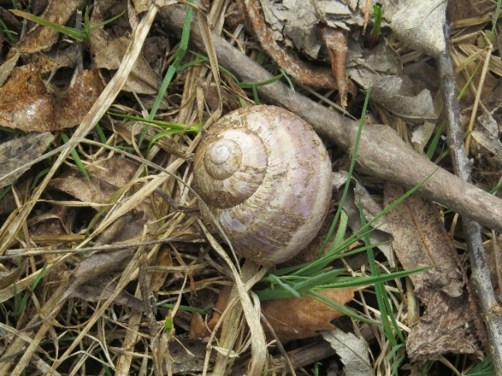 | 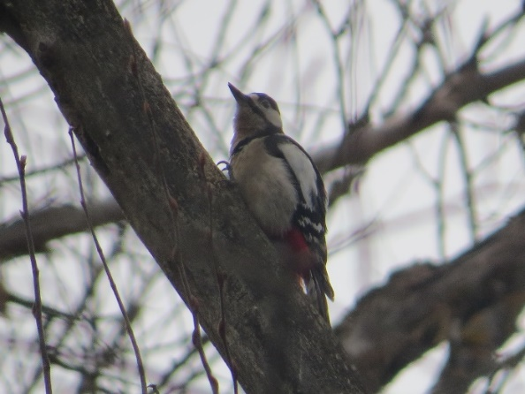
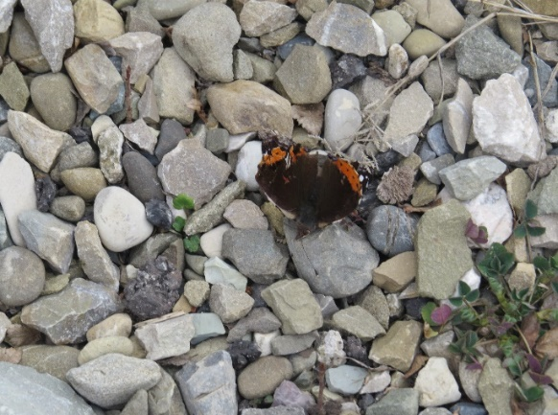 | 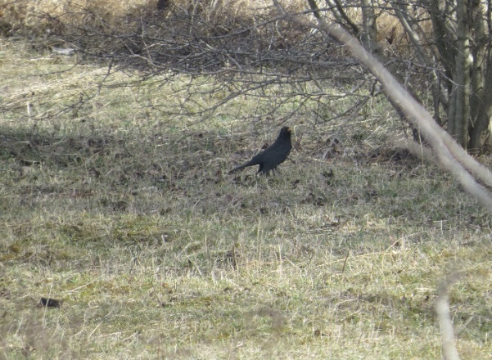
მრავალფეროვანია სტეპის ფრინველთა მოსახლეობა. აქ გავრცელებულია მინდვრის ბეღურა, ტოროლა, გრატა, ოფოფი (გვხვდება ტყის ზონაშიც). დაბალ ზონაში ყველგან მოიპოვება კვირიონი, შოშიები, მოლაღური, მერცხლები, ჭილყვავი. ბუჩქნარებში არის ხოხობიც. ივრისპირა სავარგულებში ცხოვრობს დურაჯი, მრავალ ადგილზე ბინადრობს კაკაბი, გნოლი და მწყერი.
ხვლიკისნაირთაგან აღსანიშნავია გველხოკერა, საშუალო და მარდი ხვლიკი. გველები მნიშვნელოვანი რაოდენობის სახეობებით არის წარმოდგენილი. მათ შორის საყურადღებოა, ჩვეულებრივი ანკარა, ველებსა და ტრამალებში ბინადარი ყვითელმუცელა მცურავი. ხშირია ველის მახრჩობელა, რომელსაც მღრღნელების განადგურებით მნიშვნელოვანი სარგებლობა მოაქვს. კუს სახეობებიდან გავრცელებულია ბერძნული კუ.
წყალხმელეთა ცხოველებიდან დაფიქსირდა: ტბის ბაყაყი, ტყის ბაყაყი და ჩვეულებრივი გომბეშო.
უხერხემლოთა ფაუნა ერთობ მრავალფეროვანია. ტბორებში და დროებით წყალსაცავებში მრავლად გვხვდება ნაირგვარი უხერხემლოები, მოლუსკები. ნაირგვარია მწერები. მათ შორის გვხვდება კალიები, ფარვანები, მრავალი პეპელა, ნემსიყლაპიები, საკვლევი დერეფნის ფარგლებში ფიქსირდება მავნე მწერებისა და მაწუხელების მაღალი შეხვედრილობა.
ცხრილი 5.4.2.2 საკვლევი ტერიტორიის ფარგლებში ლიტერატურული წყაროების მიხედვიტ გავრცელებულ ცხოველთა სახეობრივი ნუსხა
სახეობის ქართული სახელწოდება |  |  | ლათინური სახელწოდება
2 |  | მგელი | canis lupus
3 |  | ტურა | Canis aureus
4 |  | მელა | Vulpes vulpes
5 |  | კვერნა | Martes
6 |  | მაჩვი | Meles meles
7 |  | კურდღელი | Lerus europaeus
8 |  | ჩვ. თხუნელა | Talpa europaea
9 |  | მემინდვრია | Terricola majori
10 |  | ტყის თაგვი | Apodemus sylvaticus
11 |  | ზღარბი | Erinaceidae
12 | ფრინველები | ძერა | Milvus migrans
13 | ფრინველები | ქორი | Accipiter gentilis
14 | ფრინველები | ჩხიკვი | Garrulus glandarius
15 | ფრინველები | მიმინო | Accipiter nisus
16 | ფრინველები | ყორანი | Corvus corax
17 | ფრინველები | ყვავი | Corvus cornix
18 | ფრინველები | შაშვი | Turdus merula
19 | ფრინველები | კვირიონი | Meprops ariaster
20 | ფრინველები | ოფოფი | Upupa epops
21 | ფრინველები | ჭოტი | Athene noctua
22 | ფრინველები | მოლაღური | Oriolus oriolus
23 | ფრინველები | კოდალა | Dendrocopos major
24 | ფრინველები | ქოჩორა ტოროლა | Galeriada cristata
25 | ფრინველები | მინდვრის ბეღურა | Passer montanus
26 | ფრინველები | კაკაბი | Alecktoris chukar
27 | ფრინველები | მწყერი | Coturnix coturnix
28 | ქვეწარმავლები | ბერძნული კუ | Testudo graeca
29 | ქვეწარმავლები | ხვლიკი | Lacerta sp.
30 | ქვეწარმავლები | ჩვეულებრივი ანკარა | Natrix tesselata
31 | ქვეწარმავლები | გველხოკერა | Poseudopus apodus
32 | ქვეწარმავლები | ველის მცირე მახრჩობელა | Eryx jaculus
34 | ქვეწარმავლები | ყვითელმუცელა მცურავი | Coluber shmidti
35 | ამფიბიები | ტბის ბაყაყი | Rana rididunda
36 | ამფიბიები | ტყის ბაყაყი | Rana rididunda
37 | ამფიბიები | ჩვეულებრივი გომბეშო | Bufo bufo
ობიექტის მშენებლობა გამოიწვევს ფაუნის დროებით შეშფოთებას და შესაძლო მიგრაციას პროექტის ზემოქმედების ტერიტორიიდან. სამშენებლო სამუშაოებმა შესაძლოა უარყოფითად იმოქმედოს ცხოველთა ბიომრავალფეროვნებაზე, შესაბამისად გზშ-ის ანგარიშის როგორც მონიტორინგის ასევე შემარბილებელი ღონისძიებების გეგმებში საჭიროა აისახოს ზემოქმედების მაქსმალურად შემცირების ღონისძიებები.
აღსანიშნავია ის ფაქტი, რომ სამშენებლო სამუშაოები უპირატესად განხორციელდება არსებული ადგილობრივი გზების დერეფანში, რის გამოც სამშენებლო სამუშაოების შესრულების დერეფანში ცხოველთა მნიშნელოვანი საბინადრო ადგილების არსებობა ნაკლებად სავარაუდოა. ამასთანავე მშენებლობის ეტაპი არ გაგრძელდება ხანგრძლივი პერიოდის განმავლობაში. ცხოველთა/ფრინველთა მიგრაცია შორ მანძილზე არ მოხდება. მშენებლობის დასრულების და შემდეგ ზოგიერთი სახეობის ცხოველები/ფრინველები დაუბრუნდებიან პირვანდელ სამყოფელს.
შესაბამისი შემარბილებელი ღონისძიებების ეფექტურად გატარების და მუდმივი მონიტორინგის პირობებში შესაძლებელია ცხოველებზე ზემოქმედების დაბალ მნიშვნელობამდე დაყვანა.

ზემოქმედება იქთიოფაუნაზე
პალდო ჰესის პროექტის გავლენის ზონაში მდ. იორში მობინადრე იქთიოფაუნის დეტალური კვლევა დაგეგმილია გზშ-ის ფაზაზე. ადგილობრივი მოსახლეობის ინფორმაციით მდინარის ამ მონაკვეთზე იქთიოფაუნა მრავალსახეობით არ გამოირჩევა. არსებული ინფორმაციით მდინარის ამ მონაკვეთზე ფიქსირდება მდინარის კალმახი (Salmo trutta m. Fario), შამაია (Chalcalburnus chalcoides) და იშვიათად წვერა.
მშენებლობის ფაზაში, პროექტით გათვალისწინებული სამუშაოების თანმიმდევრობის და ნორმების მაქსიმალურად დაცვა, განაპირობებს მდინარე იორის ჰიდრო-ეკოლოგიური გარემოს ბუნებრივ პირობებთან მიახლოებას, რაც თავისთავად დადებითად აისახება როგორც მდინარის თევზების, ასევე მათ მიერ მოხმარებული საკვები ობიექტების (ფიტო - და ზოოპლანქტონის; ფიტო და ზოობენთოსის) ზოგადი ბიომასის შენარჩუნების და კვებითი ღირებულების შენარჩუნების საქმეში.
მშენებლობის ფაზაში, მშენებლობაზე დასაქმებული ადამიანების მიერ შეიძლება ადგილი ჰქონდეს უკანონო თევზჭერის ფაქტებს. აღნიშნულის აღსაკვეთად, შემარბილებელი ღონისძიებების გატარების მიზნით, საჭირო იქნება პერსონალის ინფორმირებულობის და პასუხისმგებლობის დონის ამაღლება.
გზშ-ის ფაზაზე დაგეგმილია მდ. იორის საპროექტო მონაკვეთის იქთიოფაუნის საველე კვლევები, რომლის დროსაც იდენტიფიცირებული იქნება როგორც მდინარეში მობინადრე იქთიოფაუნის სახეობები, ასევე მაკროუხერხემლოები.
იქთიოფაუნაზე ნეგატიური ზემოქმედების რისკების შემცირების მიზნით, გზშ-ის ფაზაზე მოხდება სავალდებულო მინიმალური ეკოლოგიური ხარჯი გაანგარიშება, ხოლო კაშხალზე და წყალმიმღებზე გათვალისწინებული იქნება თევზსავალის და თევზამრიდი ნაგებობის მოწყობა.

ზემოქმედება დაცულ ტერიტორიებზე
საპროექტო ტერიტორიასთან უახლოესი დაცული ტერიტორია წარმოდგენილია ზურმუხტის ქსელის კანდიდატი უბნის „გომბორი“-ს სახით. დაცული ტერიტორიიდან კაშხალი დაშორებულია - 1636 მ-ით, მილსადენიდან უახლოესი მანძილი არის - 520 მ, ხოლო ძალური კვანძი დაშორებულია - 639 მ-ით (იხ. სურათი 5.4.3). იმის გათვალისწინებით, რომ სამშენებლო სამუშაოები არ ჩატარდება დაცული ტერიტორიების სიახლოვეს მასზე ზემოქმედების რისკი ძალიან დაბალია.
სურათი 5.4.3 დაცული ტერიტორიიდან დაშორებები
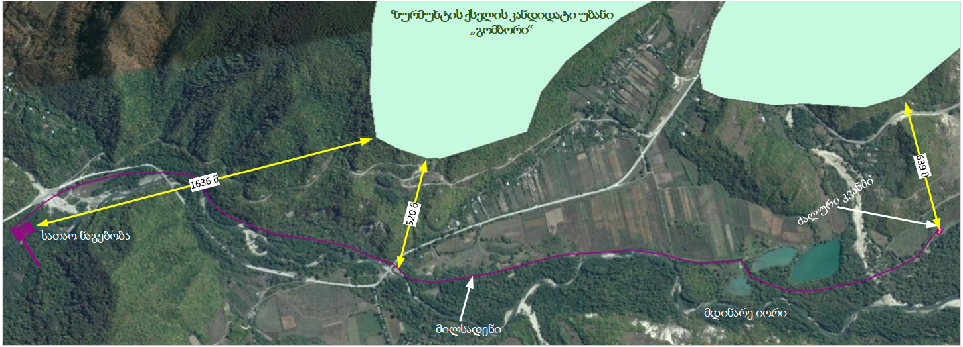

ზემოქმედება ნიადაგზე
ჰესის სამშენებლო სამუშაოების სპეციფიკიდან გამომიდნარე ნიადაგის დაბინძურების ძირითად წყაროდ შეიძლება ჩაითავლოს სამშენებლო ბანაკის ან/და სამშენებლო მოედნის ტერიტორიაზე გაუმართავი სატრანსპორტო საშუალებების გადაადგილება. ასევე ტერიტორიეზე ნარჩენების არასწორი მართვა.
უნდა გავითვალიწსინოთ ის ფაქტი რომ სამშენებლო სამუშები ძირითადად მდინარის ხეობის ფარგლებში განხორციელდება, სადაც ნაყოფიერი ფენა ძირითად შემთხვევაში გაიშვიათებულია, თუმცა ისეთ ადგილებში, სადაც შესაძლებელი იქნება მოხდება ნიადაგის ნაყოფიერი ფენის მოხსნა და შესაბამისი ტექნიკური რეგლამენტით მისი დასაწყობება, რათა თავიდან იქნას აცილებული მასზე უარყოფითი ზემოქმედებები. ტერუიტორიები სადაც სესაზლებელი იქნება ნიადაგის ნაყოფიერი ფენის მოხსნა და მოსახსნელი ნიადაგის მიახლოებითი რაიოდენობა იდენტიფიცირებული იქნება გზშ-ის ფაზაზე დაგეგმიული დეტალური კვლევის პერიოდში.
ნიადაგის/გრუნტის დაბინძურების პრევენციის მიზნით გათვალისწინებული იქნება შესაბამისი გარემოსდაცვითი მოთხოვნები, მათ შორის: დაწესდება კონტროლი ნარჩენების სათანადო მართვაზე, სამეურნეო-ფეკალური წყლები გაიწმინდება ბიოლოგიური გამწმენდი ნაგებობის საშუალებით, დაბინძურების მაღალი პოტენციალის მქონე სტაციონალური ობიექტები (მაგალითად საწვავის სამარაგო რეზერვუარები) შემოიზღუდება ავარიული დაღვრის შემაკავებელი ბარიერებით, შემთხვევითი დაღვრის შემთხვევაში მოხდება დაბინძურებული ფენის დროული მოხსნა და გატანა ტერიტორიიდან.
ექსპლუატაციის ეტაპზე ნიადაგის ნაყოფიერებაზე და ხარისხზე ზემოქმედების რისკები დაბალია. პოტენციური დაბინძურების წყაროები ძირითადად იარსებებს ძალური კვანძის ტერიტორიაზე და წარმოდგენილი იქნება ნარჩენების დროებითი დასაწყობების უბნებით და ზეთშემცველი დანადგარებით (ტრანსფორმატორები, ამომრთველები და სხვ.).

ვიზუალურ-ლანდშაფტური ზემოქმედება
დაგეგმილი საქმიანობის ფარგლებში ვიზუალური - ლანდშაფტური ზემოქმედება მოსალოდნელია, როგორც მშენებლობის ასევე ექსპლუატაციის როდს.
მოსამზადებელი და სამშენებლო სამუშაოების დროს ადგილი ექნება გარკვეულ ვიზუალურ–ლანდშაფტურ ზემოქმედებას, სატრანსპორტო ნაკადების ზრდის, სამშენებლო მოედნების, მომუშავე ტექნიკის და ხალხის, მშენებარე კონსტრუქციების, სამშენებლო მასალებისა და ნარჩენების არსებობის გამო. იქიდან გამომდინარე, რომ სამშენებლო ფრონტი სასადილო-ორხევი-ხევსურთსოფელის საავტომობილო გზის სიახლოვე გაიშლება, ზემოქმედება თვალში საცემი ამ მონაკვეთზე გადაადგილებული ადამიანებისთვის უფრო მეტად იქნება, თუმცა გასათვალისწინებელია ის ფაქტი რომ სამშენებლო სამუშაოები დიდი ხანი არ გასტანს.
მშენებლობის დასრულების შემდეგ მოხდება სამშენებლო ბანაკიდან და სამშენებლო მოედნიდან მანქანა-დანადგარების, მასალის და ნარჩენების გატანა, გათვალისწინებულია ტერიტორიის რეკულტივაცია.
ექსპლუატაციის ეტაპზე ძირითადად შესამჩნევი იქნება ჰესის შენობა. ზემოქმედების შერბილების საუკეთესო გზა შეიძლება იყოს გამწვანების სამუშაოების გატარება და ნაგებობების გარემოსთან შეხამებულ ფერებში შეღებვა.

ნარჩენების წარმოქმნის და მართვის შედეგად მოსალოდნელი ზემოქმედება
სახიფათო თუ არასახიფათო ნარჩენების წარმოქმნა მოსალოდნელია, როგორც მშენებლობის ასევე ექსპლუატაციის ეტაპზე. მათი არასწორი მართვის შემთხვევაში მოსალოდნელია რიგი რეცეპტორების ხარისხობრივი მდგომარეობის გაუარესება.
მშენებლობის ეტაპზე რაოდენობრივი თვალსაზრისით გამოსარჩევია მიწის სამუშაოების შესრულების დროს წარმოქმნილი ფუჭი ქანების (აღსანიშნავია, რომ შერჩეული ვარიანტის მიხედვით გვირაბის გაყვანა არ იგეგმება, რაც ამცირებს ფუჭი ქანების მოსალოდნელ რაოდენობას) და ფუჭი გრუნტი. გზშ-ის ეტაპისთვის დაზუსტდება ინფორმაცია სად მოეწყობა სანაყაროები, თუმცა უმეტეს შემთხვევაში ამოღებული ფუჭი ქანები გამოყენებული იქნება მისასვლელი გზების, ყრილის მოსაწყობად და სხვადასხვა დანიშნულების ბეტონის ნარევის მოსამზადებლად. სანაყაროები მოეწყობა შესაბამისი გარემოსდაცვითი ნორმების გათვალისწინებით. განსაკუთრებული ყურადღება მიექცევა ნაყარების სტაბილურობას და მათ დაცვას მდინარისეული მოქმედებისგან. სანაყაროების შევსების შემდგომ მოხდება მათი რეკულტივაცია.
გზშ-ს პროცესში შემუშავდება საქმიანობის განხორციელების პროცესში მოსალოდნელი ნარჩენების მართვის გეგმა, რომელსაც პრაქტიკაში შეასრულებს მშენებელი კონტრაქტორი და ოპერატორი კომპანია.

ზემოქმედება ადამიანის ჯანმრთელობასა და უსაფრთხოებაზე
სამშენებლო სამუშაოების წარმოების და ჰესის ნორმალური ოპერირების პირობებში ადამიანის ჯანმრთელობაზე და უსაფრთხოებაზე ზემოქმედების მაღალი რისკები მოსალოდნელი არ არის. ამ შემთხვევაშიც აღსანიშნავია, რომ ძირითადი სამუშაოების წარმოების ტერიტორიიდან ადგილობრივი მოსახლეობა დაშორებულია მნიშვნელოვანი მანძილით, რაც თავისთავად ამცირებს ნეგატიური ზემოქმედებების რისკებს.
ადამიანის (ძირითადად მომსახურე პერსონალი) ჯანმრთელობასა და უსაფრთხოებაზე მოსალოდნელი რისკები ძირითადად უკავშირდება გაუთვალისწინებელ შემთხვევებს, მაგალითად: სატრანსპორტო საშუალებების დაჯახება, დენის დარტყმა, სიმაღლიდან ჩამოვარდნა, ტრავმატიზმი სამშენებლო ტექნიკასთან მუშაობისას და სხვ. პირდაპირი ზემოქმედების პრევენციის მიზნით დაცული იქნება უსაფრთხოების ნორმები, მკაცრი ზედამხედველობის პირობებში. სამუშაოების დაწყებამდე პერსონალს ჩაუტარდება ტრეინინგები უსაფრთხოებისა და შრომის დაცვის საკითხებზე, დაწესდება მკაცრი კონტროლი პირადი დაცვის საშუალებების გამოყენებაზე.

ზემოქმედება სოციალურ გარემოზე

განსახლება და რესურსებზე ხელმისაწვდომობის შეზღუდვის
წინასწარი შეფასებით არც კერძო მფლობელობაში არსებული სასოფლო-სამეურნეო მიწის ნაკვეთი არ ხვდება პროექტის გავლენის ზონაში. ჰესის მოწყობისა და ექსპლუატაციისთვის საჭირო ინფრასტრუქტურა მოეწყობა სახელმწიფო საკუთრებაში არსებულ მიწის ნაკვეთებზე. პირველადი მონაცემებით ეკონომიკური არ ფიზიკური განსახლება არ იგეგმება. აღნიშნული საკითხი დაზუსტდება და განსახლების შემთხვევაში დეტალური ინფორმაცია მოცემული იქნება გზშ-ის ანგარიშში.
ექსპლუატაციის ეტაპზე წყლის ხარჯის შემცირებამ შესაძლოა გავლენა იქონიოს მდინარის მარცხენა მხარეს მოწყობილ თევზსამეურნეო ტბორებზე, ასევე ჰესის ექსპლუატაციის ეტაპზე შესაძლოა შეიზღუდოს სარწყავი სისტემით სარგებლობა, რის გამოც გზშ-ის ეტაპზე ეკოლოგიურ ხარჯში საჭიროა დადგინდეს ტბორებისა და სარწყავი სისტემის ექსპლუატაციისთვის საჭირო წყლის რაოდენობა.
ადგილობრივ ბუნებრივ რესურსებზე ხელმისაწვდომობის უზრუნველყოფის მიზნით, როგორც მშენებლობის ასევე ექსპლუატაციის ეტაპზე საჭირო იქნება საჩივრების სარეგისტრაციო ჟურნალის არსებობა, სადაც აისახება მოსახლეობის თუ მეწარმეების უკმაყოფილობები და შესაბამისად კონსულტაციების საფუძველზე მოხდება მათი აღმოფხვრა.

დასაქმება
დადებით ზემოქმედებად უნდა ჩაითვალოს პროექტის განხორციელების შედეგად მშენებლობის ეტაპზე დაახლოებით 150 ადამიანის დასაქმების შესაძლებლობა. დასაქმების შესაძლებლობის ზრდა, განსაკუთრებით მნიშვნელოვანია ადგილობრივი მოსახლეობისთვის. აღნიშნული გარკვეულ წვლილს შეიტანს მოსახლეობის ცხოვრების დონის ამაღლებაში. გარდა ამისა, გარკვეული გადასახადების სახით დამატებითი თანხები შევა ადგილობრივ ბიუჯეტში, რომლის დიდი ნაწილი რეგიონის ინფრასტრუქტურული პროექტების განხორციელებას მოხმარდება.

ზემოქმედება სატრანსპორტო ნაკადებზე
იმის გათვალისწინებით, რომ დაგეგმილი საქმიანობა საავტომობილო გზის სასადილო-ორხევი-ხევსურთსოფელის სიახლოვეს ხორციელდება მშენებლობის ეტაპზე შესაძლოა დროებით მოხდეს სატრანსპორტო ნაკადის შეფერხება. მშენებლობის ეტაპზე სატრანსპორტო მარშრუტები შეირჩევა მჭიდროდ დასახლებული ზონების გვერდის ავლით. ამასთანავე განისაზღვრება ტრანსპორტირებისთვის ხელსაყრელი პერიოდები. მშენებელ კონტრაქტორს ექნება სწორი და ეფექტური კომუნიკაცია ადგილობრივ მოსახლეობასთან, რათა მათ არ შეეზღუდოთ თავისუფალი გადაადგილების შესაძლებლობა.
ჰესის ექსპლუატაციის ეტაპზე სატრანსპორტო გადაადგილების ინტენსივობა შემცირდება და მოსალოდნელი ზემოქმედება იქნება გაცილებით ნაკლები მნიშვნელობის.

ისტორიულ-კულტურულ და არქეოლოგიურ ძეგლებზე ზემოქმედების რისკები
პროექტის განხორციელების შედეგად ადგილობრივ ისტორიულ-კულტურულ ძეგლებზე პირდაპირი სახის ზემოქმედება მოსალოდნელი არ არის. თუმცა მიწის სამუშაოების პროცესში შესაძლოა გამოვლინდეს არქეოლოგიური ძეგლები. იმისათვის, რომ ადგილი არ ჰქონდეს მათ დაზიანებას, საჭიროა ასეთის სამუშაოების მუდმივი მეთვალყურეობა და სიფრთხილის ზომების მიღება. არქეოლოგიური ძეგლების გვიანი გამოვლენის შემთხვევაში მოხდება სამუშაოების დაუყოვნებლივ შეჩერება და შესაბამისი კომპეტენციის მქონე სპეციალისტების/სახელმწიფო ორგანოების წარმომადგენლების მოწვევა.

კუმულაციური ზემოქმედება
დაგეგმილი საქმიანობის ფარგლებში მშენებლობის ეტაპზე კუმულაციური ზემოქმედება არ არის მოსალოდნელი. რაც შეეხება ექსპლუატაციის ეტაპს კუმულაციური ზემოქმედება მოსალოდნელია შემდეგი მიმართულებით:
- მდ. იორის ჰიდროლოგიურ რეჟიმზე და წყლის ბიომრავალფეროვნებაზე, რადგან ზ.დ 870 მ-ზე მდებარეობს ზემო სამგორის მაგისტრალური არხის სათაო ნაგებობა (პალდოს კაშხალი). შესაბამისად სათაო ნაგებობიდან მდ. იორის შესართავამდე შემცირებულია წყლის ხარჯი, რასაც დაემატება პალდო ჰესის გავლენის ზონაში მოქცეული მონაკვეთი (დაახლოებით 6 კმ-იანი მონაკვეთი). გამომდინარე აქედან, ქმედითი შემარბილებელი ღონისძიებების გარეშე, გარკვეულად გაიზრდება ბიოლოგიურ გარემოზე ნეგატიური ზემოქმედების რისკები;
- კუმულაციური ზემოქმედება ხეობის გეოლოგიურ და ჰიდროგეოლოგიურ პირობებზე, ნატანის გადაადგილებაზე და ნაპირების სტაბილურობაზე და ა.შ.
დადებითი კუმულაციური ზემოქმედებიდან აღსანიშნავია ადგილობრივი მოსახლეობის დასაქმების და ადგილობრივ ბიუჯეტში დამატებითი თანხების მობილიზების შესაძლებლობა. დაგეგმილი საქმიანობით გამოწვეული კუმულაციური ზემოქმედება დეტალურად იქნება აღწერილი გზშ-ის ანგარიშში.

გარემოსდაცვითი მენეჯმენტის და მონიტორინგის პრინციპები
დაგეგმილი საქმიანობის ფარგლებში, კარგი გარემოსდაცვითი მენეჯმენტისა და მონიტორგინის ფარგლებში შესაძლებელია მაღალი უარყოფითი ზემოქმედებების თავიდან არიდება/შემცირება.
გარემოსდაცვითი მართვის გეგმის (გმგ) მნიშვნელოვანი კომპონენტია სხვადასხვა თემატური გარემოსდაცვითი დოკუმენტების მომზადება, მათ შორის: შემარბილებელ ღონისძიებათა დეტალური გეგმა, ნარჩენების მართვის გეგმა, ავარიულ სიტუაციებზე რეაგირების გეგმა. მნიშვნელოვანია აღნიშნულ გარემოსდაცვით დოკუმენტებში გაწერილი პროცედურების პრაქტიკული შესრულება და საჭიროების მიხედვით კორექტირება-განახლება. აღნიშნული გეგმების შესრულების ხარისხი გაკონტროლდება გამოყოფილი გარემოსდაცვითი მენეჯერის მიერ.
გარემოსდაცვითი მონიტორინგის მეთოდები მოიცავს ვიზუალურ დაკვირვებას, გაზომვებს და ლაბორატორიულ კვლევებს (საჭიროების შემთხვევაში). გზშ-ს შემდგომი ეტაპების ფარგლებში შემუშავებული გარემოსდაცვითი მონიტორინგის გეგმა გაითვალისწინებს ისეთ საკითხებს, როგორიცაა:
- გარემოს მდგომარეობის მაჩვენებლების შეფასება;
- გარემოს მდგომარეობის მაჩვენებლების ცვლილებების მიზეზების გამოვლენა და შედეგების შეფასება;
- საქმიანობის გარემოზე ზემოქმედების ხარისხსა და დინამიკაზე სისტემატური ზედამხედველობა;
- ზემოქმედების ინტენსივობის კანონმდებლობით დადგენილ მოთხოვნებთან შესაბამისობა;
- მნიშვნელოვან ეკოლოგიურ ასპექტებთან დაკავშირებული მაჩვენებლების დადგენილი პარამეტრების გაკონტროლება;
- საქმიანობის პროცესში ეკოლოგიურ ასპექტებთან დაკავშირებული შესაძლო დარღვევების ან საგანგებო სიტუაციების პრევენცია და დროული გამოვლენა;
საქმიანობის გარემოსდაცვითი მონიტორინგის პროცესში სისტემატურ დაკვირვებას და შეფასებას სავარაუდოდ დაექვემდებარება:
- ატმოსფერული ჰაერი და ხმაური;
- წყლის ხარისხი და ჰიდროლოგიური პირობები;
- გეოლოგიური გარემო და ნიადაგი;
- ბიოლოგიური გარემო;
- შრომის პირობები და უსაფრთხოების ნორმების შესრულება
- სოციალური საკითხები და სხვ.

ცხრილი 6.1.1. შემარბილებელი ღონისძიებები მშენებლობის ეტაპზე
რეცეპტორი/  ზემოქმედება | ზემოქმედების აღწერა | ზემოქმედების მოსალოდნელი დონე | პირველადი წინადადება შემარბილებელი ღონისძიებების შესახებ
ემისიები ატმოსფერული ჰაერის ხარისხზე, ხმაურის გავრცელება | - მიწის სამუშაოების და სატრანსპორტო ოპერაციების შედეგად წარმოქმნილი მტვერი და ხმაური;  - მანქანების, სამშენებლო ტექნიკის გამონაბოლქვი;  - სხვადასხვა დანადგარ-მექანიზმების გამონაბოლქვი;  - სამშენებლო და სატრანსპორტო ოპერაციებით გამოწვეული ხმაური და სხვ. | საშუალო უარყოფითი | - სატრანსპორტო საშუალებების და სამშენებლო ტექნიკის ექსპლუატაცია გარემოსდაცვითი სტანდარტების შესაბამისად;  - სატრანსპორტო საშუალებების სიჩქარის შეზღუდვა;  - მიწის სამუშაოების და ნაყარი ტვირთების მართვის პროცესში სიფრთხილის ზომების მიღებას, დაყრის სიმაღლეების შეზღუდვა;  - ღია ზედაპირების მორწყვა მტვრის წარმოქმნის თავიდან ასაცილებლად;  - ხმაურიანი სამუშაოებისთვის ნაკლებად სენსიტიური პერიოდის შერჩევა;  - ემისიების სტაციონალური ობიექტებისათვის შესაბამისი ჰაერდაცვითი დოკუმენტაციის შემუშავება, სამინისტროსთან შეთანხმება და შესაბამისი ნორმების დაცვა;  - გარემოს დაცვის სტანდარტების გათვალისწინების ვალდებულების დაწესება სამუშაოებში ჩართული კომპანიებისათვის;
საშიში გეოდინამიკური პროცესების (ეროზია, მეწყერი და სხვ.) გააქტიურების რისკები; | - ქანების დესტაბილიზაცია და გეოლოგიური პროცესების გააქტიურება დერეფნის მომზადების/გაფართოების პროცესში;  - ქანების დესტაბილიზაცია, დამეწყვრა, ეროზიული პროცესების გააქტიურება ნაგებობების ფუნდამენტების მომზადებისას და სხვა საექსკავ. სამუშაოებისას;  - მშენებარე ნაგებობების დაზიანება რაიონისთვის დამახასიათებელი გეოდინამიკური პროცესების გავლენით; | საშუალო უარყოფითი | - ფერდობების მაქსიმალური სიფრთხილით ჩამოშლა (უპირატესობა მიენიჭება მექანიკურ საშუალებებს);  - რთულ უბნებზე შესასრულებელი სამუშაოების შეზღუდვა ძლიერი ნალექის პირობებში;  - გაკონტროლდება ხე-მცენარეული საფარის გასუფთავების სამუშაოები;  - მილსადენის მეწყრულ უბნებზე განთავსებისას მდ. ვაშლიანთან და მდ. გომბორთან საინჟინრო ნაგებობის მოწყობა მოხდება მყარ ქანებზე;  - მაღალ სენსიტიურ უბნებზე ფერდობის გამაგრებითი სამუშაოები განხორციელდება დეტალური კვლევის საფუძველზე, წინასწარ მოხდება ფერდობის მდგრადობის გაანგარიშება;  - სენსიტიური უბნების მონაკვეთზე, ზედა მხარეს მოეწყობა სადრენაჟე არხი, რომელიც უზრუნველყოფს ზედა ნიშნულებიდან მოდენილი ზედაპირული ჩამონადენის არიდებას არამდგრადი უბნისგან;  - მეწყერსაშიშ და ნაკლებად სტაბილურ უბნებზე ფერდობების ზედაპირების გამაგრება მოხდება ანკერული სამაგრებით და მავთულის ბადეებით, საჭიროების შემთხვევაში ტორკრეტ-ბეტონით და სხვა ღონისძიებებით;  - სენსიტიურ უბნებზე სამშენებლო სამუშაოები განხორციელდება ინჟინერ-გეოლოგის მუდმივი მეთვალყურეობის პირობებში. მისი მოთხოვნის საფუძველზე მოხდება დამატებითი ღონისძიებების გატარება;  - მიწის ვაკისის მდინარის ზემოქმედებისაგან (წარეცხვისაგან) დასაცავად შესაბამის უბნებზე მოეწყობა ნაპირდამცავი ნაგებობები, ფლეთილი ქვის და ქვაყრილის სახით;  - მონიტორინგის შედეგების საფუძველზე საჭიროების მიხედვით დამატებითი გამაგრებითი სამუშაოების გატარება.  - სამუშაოების დასრულების შემდგომ სარეკულტივაციო ღონისძიებების გატარება;
ზედაპირული და გრუნტის წყლების დაბინძურების რისკები | - ზედაპირული წყლების დაბინძურება მდინარის კალაპოტში ან/და კალაპოტის სიახლოვეს მიმდინარე მიწის სამუშაოებისას, ჩამდინარე წყლების მდინარეში ჩაშვებისას და ნარჩენების/მასალების არასწორი მართვის შემთხვევაში; | საშუალო უარყოფითი | - სადრენაჟო მილების და არხების მოწყობა, რომელიც უზრუნველყოფს ზედაპირული ჩამონადენის სამუშაო ზონებისგან არიდებას;  - მანქანა/დანადგარების და პოტენციურად დამაბინძურებელი მასალების განთავსება ზედაპირული წყლის ობიექტიდან არანაკლებ 50 მ დაშორებით (სადაც ამის საშუალება არსებობს). თუ ეს შეუძლებელია, დაწესდება კონტროლი წყლის დაბინძურების თავიდან ასაცილებლად;  - მანქანა/დანადგარების ტექნიკური გამართულობის უზრუნველყოფა;  - სამუშაოს დასრულების შემდეგ ყველა პოტენციური დამაბინძურებელი მასალა გატანა. საწვავის/საპოხი მასალის დაღვრის შემთხვევაში დაბინძურებული უბნის ლოკალიზაცია/გაწმენდა;  - ყურადღება მიექცევა მომიჯნავე ფერდობების სტაბილურობას, რათა გამოირიცხოს გრუნტის მასების მდინარის კალაპოტში მოხვედრა და შეწონილი ნაწილაკების მატება;  - ჩამდინარე წყლების წყაროებისთვის შესაბამისი წყალდაცვითი დოკუმენტაციის შემუშავება, სამინისტროსთან შეთანხმება და შესაბამისი ნორმების დაცვა;
ზემოქმედება ფლორისტულ გარემოზე | - სამუშაო დერეფნის ხე-მცენარეული საფარისგან გასუფთავება; | საშუალო უარყოფითი | - სამუშაო ზონის საზღვრების დაცვა, რომ ადგილი არ ჰქონდეს მცენარეული საფარის დამატებით დაზიანებას;  - მცენარეული საფარის მოხსნის სამუშაოების განხორციელება უფლებამოსილ სახელმწიფო ორგანოსთან შეთანხმების საფუძველზე;  - საქართველოს „წითელ ნუსხაში“ შეტანილი ხე-მცენარეების ჭრის შემთხვევაში ჭრების განხორციელება „წითელი ნუსხისა“ და „წითელი წიგნის“ შესახებ საქართველოს კანონის მოთხოვნათა შესაბამისად. კანონმდებლობით დადგენილი საკომპენსაციო ღონისძიებების გატარება;  - შეძლებისდაგვარად გამწვანებითი სამუშაოების გატარება.
ზემოქმედება ცხოველთა სახეობებზე (მათ შორის იქთიოფაუნაზე) და მათ საბინადრო ადგილებზე | - პირდაპირი ზემოქმედება - ცხოველთა დაღუპვა, დაზიანება.  - ცხოველთა საბინადრო ადგილების დაზიანება;  - ცხოველების შეშფოთება და მიგრაცია საპროექტო დერეფნის მიმდებარე ტერიტორიებიდან;  - ზემოქმედება იქთიოფაუნაზე წყლის დაბინძურების და ჰიდროლოგიური რეჟიმის ცვლილების გამო; | საშუალო უარყოფითი | - ხე-მცენარეული საფარის გასუფთავების სამუშაოების დაწყებამდე ტერიტორიების შემოწმება ცალკეული სახეობების საბუდარი ადგილების/სოროების გამოვლენის მიზნით;  - ღამის განათების სისტემების ოპტიმალურად გამოყენება;  - ხმაურის გავრცელების და ატმოსფერულ ჰაერში მავნე ნივთიერებების ემისიების პრევენციული ღონისძიებების გატარება;  - მუშებისათვის კოდექსის დაწესება ბრაკონიერობის პრევენციისთვის;  - ველური ბუნებისა და ნადირობის მონიტორინგი და კონტროლი;  - ნარჩენების სათანადო მართვა, წყლის და ნიადაგის ხარისხის შენარჩუნება;  - მშენებლობის დასრულების შემდგომ გათვალისწინებული სარეკულტივაციო სამუშაოების განხორციელება;
ნიადაგის/გრუნტის სტაბილურობის დარღვევა და ნაყოფიერი ფენის განადგურება, დაბინძურება: | - სტაბილურობის დარღვევა გზის გაფართოების და სამშენებლო სამუშაოების დროს;  - ნაყოფიერი ფენის განადგურება სამშენებლო მოედნების მომზადების ტერიტორიების გაწმენდის დროს.  - ნიადაგის დაბინძურება ნარჩენებით;  - დაბინძურება საწვავის, ზეთების ან სხვა ნივთიერებების დაღვრის შემთხვევაში. | დაბალი უარყოფითი | - ნაყოფიერების და სტაბილურობის შენარჩუნების მიზნით, იმ ადგილებში სადაც ეს შესაძლებელია ნიადაგის ზედაპირული ფენის მოხსნა და ცალკე გროვებად დასაწყობება;  - ნარჩენების სათანადო მართვა;  - დაბინძურების მაღალი პოტენციალის მქონე სტაციონალური ობიექტების (მაგალითად საწვავის სამარაგო რეზერვუარები) ავარიული დაღვრის შემაკავებელი ბარიერებით შემოზღუდვა;  - შემთხვევითი დაღვრის შემთხვევაში დაბინძურებული ფენის დროული მოხსნა და გატანა ტერიტორიიდან.
ვიზუალურ- ლანდშაფტური ცვლილება | - ვიზუალურ-ლანდშაფტური ცვლილებები ჰესის სააგრეგატო შენობის ტერიტორიებზე | დაბალი უარყოფითი | - დროებითი კონსტრუქციების, მასალების და ნარჩენების ისე განთავსება, რომ ნაკლებად შესამჩნევი იყოს ვიზუალური რეცეპტორებისთვის;  - სამუშაოს დასრულების შემდეგ სარეკულტივაციო-გამწვანებითი სამუშაოების ჩატარება.
ნარჩენები | - სამშენებლო ნარჩენები (გამუნამუშევარი ქანები და სხვ.);  - სახიფათო ნარჩენები (საწვავ-საპოხი მასალების ნარჩენები და სხვ.);  - საყოფაცხოვრებო ნარჩენები. | საშუალო უარყოფითი | - სამშენებლო და სხვა საჭირო მასალების შემოტანა იმ რაოდენობით, რაც საჭიროა პროექტის მიზნებისათვის;  - ფუჭი ქანების ნაწილის გამოყენება პროექტის მიზნებისთვის (ვაკისების მოსაწყობად და სხვ.) დანარჩენი ნაწილი შესაბამისი წესების დაცვით დასაწყობდება წინასწარ შერჩეულ ადგილებში;  - ფუჭი ქანების სანაყაროების ზედაპირების რეკულტივაციის სამუშაოების ჩატარება;  - ნარჩენების შეძლებისდაგვარად ხელმეორედ გამოყენება;  - სახიფათო ნარჩენების გატანა შემდგომი მართვის მიზნით მხოლოდ ამ საქმიანობაზე სათანადო ნებართვის მქონე კონტრაქტორის საშუალებით;  - ნარჩენების წარმოქმნის, დროებითი დასაწყობების და შემდგომი მართვის პროცესებისთვის სათანადო აღრიცხვის მექანიზმის შემოღება და შესაბამისი ჟურნალის წარმოება;  - ნარჩენების მართვისათვის გამოყოფილი იქნება სათანადო მომზადების მქონე პერსონალი;  - პერსონალის ინსტრუქტაჟი.
ზემოქმედება კერძო საკუთრებაზე და ადგილობრივ რესურსებზე ხელმისაწვდომობის შეზღუდვა | - განსახლების და რესურსებზე ხელმისაწვდომობის შეზღუდვის რისკები | დაბალი უარყოფითი | - მოსახლეობის უკმაყოფილოების გამორიცხვა მოხდება ქმედითი ურთიერთ კონსულტაციების საფუძველზე;  - საჭიროების შემთხვევაში ფინანსური კომპენსაცია ან/და უძრავი ქონების აღდგენა.
ზემოქმედება სატრანსპორტო ნაკადებზე | - სატრანსპორტო ნაკადების გადატვირთვა;  - გადაადგილების შეზღუდვა. | დაბალი უარყოფითი | - შეძლებისდაგვარად საზოგადოებრივ გზებზე მანქანების (განსაკუთრებით მუხლუხოიანი ტექნიკის) გადაადგილების შეზღუდვა;  - სატრანსპორტო ოპერაციების წარმოების დროის და პერიოდის შესახებ მოსახლეობისთვის ინფორმაციის მიწოდება;  - გზის ყველა დაზიანებული უბნის აღდგება მაქსიმალურად მოკლე ვადებში, რათა ხელმისაწვდომი იყოს მოსახლეობისთვის;  - სამშენებლო ბანაკების და სამშენებლო მოედნების სიახლოვეს განთავსდება შესაბამისი გამაფრთხილებელი, მიმთითებელი და ამკრძალავი ნიშნები;  - საჩივრების შემოსვლის შემთხვევაში მათი დაფიქსირება/აღრიცხვა და სათანადო რეაგირება.
ზემოქმედება ისტორიულ-კულტურულ ძეგლებზე | - აღურიცხავი არქეოლოგიური ობიექტების დაზიანება მიწის სამუშაოების შესრულებისას. | დაბალი ალბათობა | - რაიმე არტეფაქტის აღმოჩენის შემთხვევაში მშენებლობის პროცესი შეჩერდება. აღმოჩენის შესწავლისთვის მოწვეული იქნება ექსპერტ-არქეოლოგები და მათი რეკომენდაციის შემთხვევაში კომპანია ხელს შეუწყობს ობიექტის კონსერვაციას ან საცავში გადატანას. სამუშაოები განახლდება შესაბამისი ნებართვის მიღების შემდეგ.

ცხრილი 6.1.2. შემარბილებელი ღონისძიებები ექსპლუატაციის ეტაპზე
რეცეპტორი/  ზემოქმედება | ზემოქმედების აღწერა | ზემოქმედების მოსალოდნელი დონე | პირველადი წინადადება შემარბილებელი ღონისძიებების შესახებ
საშიში გეოდინამიკური პროცესების (ეროზია, მეწყერი და სხვ.) გააქტიურების რისკები; | - გზის და მილსადენის დერეფნის ფარგლებში გეოლოგიური პროცესების გააქტიურება;  - სანაპირო ზოლის წარეცხვის რისკები;  - სათავე ნაგებობის და ჰესის შენობის უსაფრთხოებასთან დაკავშირებული რისკები; | დაბალი უარყოფითი | - ყველა სენსიტიურ უბანზე განხორციელდება საშიში გეოლოგიური მოვლენების და დამცავი ნაგებობების მდგრადობის მონიტორინგი განსაკუთრებით საწყისი 2 წლის განმავლობაში. მონიტორინგულ სამუშაოებში ჩართული იქნება შესაბამისი კომპეტენციის მქონე პერსონალი (ინჟინერ-გეოლოგები). საჭიროების შემთხვევაში უმოკლეს ვადებში გატარდება დამატებითი ღონისძიებები (გეოლოგიური შესწავლა, პროექტის დამუშავება და გამაგრებითი სამუშაოები);  - ძლიერი ღვარცოფული ნაკადის მოსვლის შემდგომ მოხდება საპროექტო დერეფნის დათვალიერება (განსაკუთრებით მდ. ვაშლოვანთან და მდ. გომბორთან) და არსებული რისკების გამოვლენა, შესაბამისი ღონისძიებების (გაწმენდითი სამუშაოები დასახვა, განხორციელება);  - ნაგებობებიდან უსაფრთხო მანძილზე შესაძლებლობისამებრ მოხდება ხე-მცენარეების ზრდა-განვითარების ხელშეწყობა;
ზედაპირული და გრუნტის წყლების დაბინძურების რისკები | - ზედაპირული წყლების დაბინძურება ფერდობებიდან ჩამონაშალი ქანებით;  - ზედაპირული და გრუნტის წყლების დაბინძურება ნარჩენების არასწორი მართვის და სხვა გაუთვალისწინებელ შემთხვევებში; | დაბალი უარყოფითი | - საპროექტო დერეფანში გეოლოგიური სტაბილურობის შენარჩუნება;  - ნარჩენების მართვის გეგმით გათვალისწინებული ღონისძიებების შესრულების სისტემატური კონტროლი;  - ზეთების შენახვისა და გამოყენების წესების დაცვაზე სისტემატური ზედამხედველობა;  - საწვავის/ზეთების ავარიული დაღვრის შემთხვევაში დაბინძურების ლოკალიზაცია და ზედაპირულ წყლებში მოხვედრის პრევენციის ღონისძიებების გატარება;  - პერსონალს ინსტრუქტაჟი გარემოს დაცვის და უსაფრთხოების საკითხებზე.
ზემოქმედება მდ. იორის ჰიდროლოგიურ რეჟიმზე | - ენერგეტიკული დანიშნულებით წყლის აღების გამო მდინარის საპროექტო მონაკვეთში წყლის ბუნებრივი ხარჯის შემცირება | საშუალო უარყოფითი | - დამყარდება კონტროლი სათავე კვანძის ქვედა ბიეფში ეკოლოგიური ხარჯის გატარებაზე. ბუნებრივი ჩამონადენის და ეკოლოგიური ხარჯის მონიტორინგის შედეგები კვარტალში ერთხელ წარდგენილი იქნება გარემოს დაცვითსა და სოფლის მეურნეობის სამინისტროში;  - მდინარეში ეკოლოგიური ხარჯის ტოლი ან მასზე ნაკლები ხარჯის მოდინების შემთხვევაში მოხდება ჰესის მუშაობის შეჩერება და მოდინებული წყლის ხარჯი სრულად გატარდება სათავე კვანძის ქვედა ბიეფში;
ზემოქმედება მყარი ნატანის ტრანსპორტირების პირობებზე | - ენერგეტიკული დანიშნულებით წყლის აღების გამო და დამბის არსებობის შედეგად მყარი ნატანის ბუნებრივი ტრანსპორტირების პირობების დარღვევა;  - სანაპირო ზოლის ცალკეულ უბნებში მყარი ნატანის დეფიციტი ან მოჭარბებული დაგროვება. | საშუალო უარყოფითი | - გაზაფხულის და შემოდგომის წყალდიდობების პერიოდში გარკვეული ხანგრძლივობით მაქსიმალურად გაიხსნება სათავე ნაგებობების გამრეცხი ფარები და მოხდება მყარი ნატანის ქვედა ბიეფის მიმართულებით გადარეცხვა;  - წელიწადში ორჯერ, გაზაფხულისა და შემოდგომის წყალდიდობის შემდგომ, ჩატარდება მონიტორინგი სათავე კვანძის კვეთში ნატანის გატარებაზე;  - ჩატარებული მონიტორინგის მიხედვით, თუ დადგინდა, რომ ქვედა ბიეფში ნატანის გატარება ფერხდება, გატარდება შესაბამისი პროფილაქტიკური ღონისძიებები (მაგ. ექსკავატორის დახმარებით ზედა ბიეფის გაწმენდა და სხვ).
ზემოქმედება ფლორისტულ გარემოზე | - დერეფნის პერიოდული გასუფთავება ხე-მცენარეული საფარისგან; | დაბალი უარყოფითი | - პერიოდული სარემონტო-პროფილაქტიკური სამუშაოებისას სამუშაო ზონის საზღვრების დაცვა, რომ ადგილი არ ჰქონდეს მცენარეული საფარის დამატებით დაზიანებას;
ზემოქმედება ცხოველთა სამყაროზე | - ზემოქმედება ცხოველთა სახეობებზე ნარჩენების არასწორი მართვის გამო;  - ბრაკონიერობა. | საშუალო  უარყოფითი | - ყურადღება მიექცევა ნარჩენების სათანადო მართვას;  - სათავე კვანძის ქვედა ბიეფში მუდმივად გატარდება სავალდებულო ეკოლოგიური ხარჯი;  - მომსახურე პერსონალის ცნობიერების ამაღლება უკანონო ნადირობა/თევზაობასთან დაკავშირებით და შესაბამისი მონიტორინგის წარმოება;
ზემოქმედება იქთიოფაუნაზე | - წყლის ბიომრავალფეროვნების საცხოვრებელი პირობების გაუარესება მდ. იორის ჰიდროლოგიური პირობების ცვლილების გამო;  - თევზების სამიგრაციო მარშრუტის ბლოკირება კაშხლის არსებობის გამო;  - თევზის წყალმიმღებში მოხვედრის და დაზიანების (დაღუპვის) რისკი; | საშუალო  უარყოფითი | - სათავე ნაგებობიდან ქვედა დინებაში ეკოლოგიური ხარჯის მუდმივი გატარება;  - სათავე კვანძზე ეფექტური თევზსავალის მოწყობა და მისი ტექნიკური გამართულობის კონტროლი;  - თევზის დაზიანების რისკის მინიმიზაციის მიზნით წყალმიმღებზე თევზამრიდის დამონტაჟება;  - ზედაპირული წყლების ხარისხის გაუარესების თავიდან აცილების ყველა შემარბილებელი ღონისძიებების გატარება;

ინფორმაცია მომავალში ჩასატარებელი კვლევებისა და გზშ-ის ანგარიშის მომზადებისთვის საჭირო მეთოდების შესახებ
პალდო ჰესის გარემოზე ზემოქმედების შეფასების ანგარიშის მომზადებისთვის საჭირო იქნება სხვადასხვა სპეციალისტების ჩართულობა, ასევე სხვადასხვა ტექნიკური საკითხების დაზუსტება. დეტალური კვლევების პროცესში ჩართული იქნება სხვადასხვა მიმართულების სპეციალისტები, მათ შორის ეკოლოგი, გეოლოგი, ბოტანიკოსი, ზოოლოგი, იქთიოლოგი, სოციოლოგი და სხვ. გზშ-ს ანგარიშში წარმოდგენილი ინფორმაცია შესაბამისობაში იქნება საქართველოს კანონის „გარემოსდაცვითი შეფასების კოდექსი“-ს მე-10 მუხლის მოთხოვნებთან.
ქვემოთ განხილულია ის საკითხები, რომლებსაც გზშ-ს შემდგომი ეტაპის პროცესში განსაკუთრებული ყურადღება მიექცევა საქმიანობის სპეციფიკიდან და გარემოს ფონური მდგომარეობიდან გამომდინარე.
ემისიები ატმოსფერულ ჰაერში და ხმაურის გავრცელება:
გზშ-ს შემდგომი ეტაპის ფარგლებში დაზუსტდება პალდო ჰესის მშენებლობის პროცესში ემისიების და ხმაურის ძირითადი წყაროების განლაგება და მათი მახასიათებლები; განისაზღვრება საანგარიშო წერტილები, რომლის მიმართაც კომპიუტერული პროგრამების გამოყენებით განხორციელდება ხმაურის დონეების და ატმოსფერული ჰაერის დამაბინძურებელი ნივთიერებების კონცენტრაციების მოდელირება. კომპიუტერული მოდელირების შედეგების მიხედვით განისაზღვრება საქმიანობის პროცესში გასატარებელი შემარბილებელი ღონისძიებები და მონიტორინგის გეგმა. ემისიების ისეთი სტაციონალური წყაროების გამოყენების შემთხვევაში, როგორიცაა მაგალითად ბეტონის კვანძი ან სამსხვრევ-დამხარისხებელი საამქრო, შემუშავდება და სამინისტროს შესათანხმებლად წარედგინება შესაბამისი ჰაერდაცვითი დოკუმენტაცია.
გეოლოგიურ გარემო, საშიში-გეოდინამიკური პროცესები:
გზშ-ის ანგარიშის მომზადებისას განსაკუთრებული ყურადღება დაეთმობა გეოლოგიური გარემოს შესწავლას, მათ შორის საშიში გეოდინამიკური პროცესების გააქტიურებას რისკებს. გზშ-ის ანგარიშში ასახული იქნება საპროექტო ტერიტორიის საინჟინრო-გეოლოგიური, ჭაბურღილებიდან მოპოვებული მასალის, გეოფიზიკური კვლევების შედგები. განისაზღვრება გრუნტებისა და კლდოვანი ქანების შედგენილობა და ფიზიკურ-მექანიკური თვისებები. აღნიშნულის საფუძველზე განისაზღვრება ჰესის ნაგებობათა დაფუძნების საკითხები. განსაკუთრებით ეს ეხება სათავე ნაგებობის და ჰესის შენობის განლაგების უბნებს. განსაკუთრებული ყურადღება გამახვილდება მდინარე ვაშლოვანის ხეობის იმ მონაკვეთზე სადაც მილსადენი გაივლის, რადგან აღნიშნული მდინარე წყალუხვობის პერიოდში ღვარცოფული მოვარდნებით ხასიათდება. ასევე დამატებით აღწერილი და შეფასებული იქნება მილსადენით მდინარე გომბორის გადაკვეთის უბნები და წარმოდგენილი იქნება ორივე მდინარეზე დეტალური ინფორმაცია ღვარცოფული და ეროზიული პროცესებისგან მილსადენის დაცვის ღონისძიებების შესახებ. შემდგომი კვლევების საფუძველზე ასევე განისაზღვრება და გზშ-ს ანგარიშში წარმოდგენილი იქნება საპროექტო ნაგებობების ნაპირდაცვითი და სხვა პრევენციული ღონისძიებები, რომლებიც უზრუნველყოფს მათ საიმედო საექსპლუატაციო პირობებს.
წყლის გარემო:
გზშ-ს შემდგომ ეტაპზე წყლის გარემოზე ზემოქმედების შეფასების მხრივ განსაკუთრებული ყურადღება გამახვილდება ჰიდროლოგიური პირობების ცვლილების საკითხებზე. შესაბამისი მეთოდების გამოყენებით დადგინდება საპროექტო მონაკვეთისთვის მდინარე იორის საშუალო წლიური, მინიმალური და მაქსიმალური ხარჯები, ასევე მყარი ჩამონადენის რაოდენობა. განისაზღვრება ეკოლოგიური ხარჯის ის რაოდენობა, რომელიც უზრუნველყოფს მდინარის სანიტარულ-ეკოლოგიური ფუნქციის და წყლის ბიომრავალფეროვნების ცხოველქმედებისთვის საჭირო საარსებო პირობების შენარჩუნებას.
დეტალური შეფასების პროცესში დაზუსტებული იქნება წყლის ხარისხზე ზემოქმედების წყაროები, მათი განლაგება და საპროექტო მახასიათებლები. აღნიშნულის საფუძველზე შემუშავდება კონკრეტული შემარბილებელი ღონისძიებები და გარემოსდაცვითი მონიტორინგის პროგრამა. ჩამდინარე წყლების მდინარეში ჩაშვების შემთხვევაში წინასწარ შემუშავდება და სამინისტროს შესათანხმებლად წარედგინება ზდჩ-ს ნორმატივების პროექტი.
ბიოლოგიური გარემო:
მნიშვნელოვანი კვლევების ჩატარება იგეგმება საპროექტო დერეფანში წარმოდგენილი ბიომრავალფეროვნების დეტალური (დამატებითი) შესწავლის და მოსალოდნელი ზემოქმედების შეფასების მიზნით. კვლევა მოიცავს სამ ძირითად კომპონენტს: 1. ფლორისტული გარემოს შესწავლა (მათ შორის მოსაჭრელი ხე-მცენარეების დეტალური ინვენტარიზაცია), 2. ხმელეთის ფაუნის შესწავლა და 3. იქთიოფაუნის შესწავლა.
ფლორისტული შეფასება მოიცავს ორ კომპონენტს: საპროექტო დერეფანში არსებული ჰაბიტატების მცენარეულის დეტალური ნუსხების შედგენას და მცენარეულის ინვენტარიზაციას დერეფნის გასწვრივ შემთხვევითი წესით დანიმუშებული 10x10 მ ზომის ნაკვეთებში. მცენარეთა სახეობების იდენტიფიკაციასა და ნუსხების შედგენასთან ერთად განისაზღვრება საფრთხის და ენდემურობის სტატუსები შესაბამისი სახეობებისთვის. ასეთი სახეობების გავრცელებაზე ორივე ტიპის ინფორმაცია იქნება წარმოდგენილი, ჰაბიტატის და დანიმუშებული ნაკვეთების მცენარეულ ნუსხებში.
მცენარეთა სახეობრივი იდენტიფიკაცია მოხდება „საქართველოს ფლორის“ (Ketzkhoveli, Gagnidze, 1971-2001) და სხვა არსებული ფლორისტული ნუსხების (Dimitreeva 1959; Czerepanov, 1995; Gagnidze, 2005) მიხედვით. საკვლევ ტერიტორიაზე არსებულ ჰაბიტატის ტიპებში სახეობათა გავრცელების ფლორისტული და გეობოტანიკური მახასიათებლები დაზუსტდება საქართველოს ტყეებზე და მცენარეულ საფარზე არსებული წყაროებით (კეცხოველი, 1960; გიგაური, 2000; Doluchanov, 2010, Akhalkatsi, Tarkhnishvili, 2012). მცენარეთა სახეობებისთვის საფრთხის კატეგორიების განსაზღვრა მოხდება საქართველოს წითელი ნუსხის მიხედვით.
ფაუნისტური კვლევის დროს გამოყენებული იქნება ძირითადად მარშრუტული მეთოდი. ხეობის გასწვრივ ტრანსექტზე, ვიზუალურად დაფიქსირდება ყველა შემხვედრი სახეობა. ასევე დაფიქსირდებოდა ცხოველქმედების ნიშნები: კვალი, ექსკრემენტები, სოროები, ბუმბული, ბეწვი და ა.შ. ასევე განხორციელდება ცხოველთა სახეობების გავრცელების ექტრაპოლაცია ლანდშაფტური კუთვნილებიდან გამომდინარე და ამის დახმარებით განისაზღვრა რა სახეობები შეიძლება არსებობდნენ საკვლევ ტერიტორიაზე. ადგილმდებარეობის თავისებურებებიდან გამომდინარე. როგორია მათი დანიშნულება ცალკეული სახეობებისთვის - იყენებენ მას სანასუქედ, თავშესაფრად, წყლის სიახლოვიდან და დასახლებული პუნქტების სიახლოვიდან გამომდინარე და სხვ.
მსხვილი და საშუალო ზომის ძუძუმწოვრები აღრიცხვა მოხდება ნაკვალევით 1-5 კმ-ს მარშრუტებზე და ტრანსექტებზე. ხელფრთიანების აღრიცხვა მოხდება როგორც მარშრუტებზე და ტრანსექტებზე, ტყეში, ცალკეულ ხეებთან ხანგრძლივი დროის განმავლობაში დაკვირვებით. ხელფრთიანების აღრიცხვა განხორციელდა როგორც ვიზუალურად, ასევე შესაძლოა გამოყენებული იქნეს ულტრაბგერითი დეტექტორი.
ფრინველებზე დაკვირვება ჩატარდება ტრანსექტებზე და სააღრიცხვო უბნებზე. ფრინველების სახეობრივი კუთვნილება იმ შემთხვევაში თუ ისინი ვიზუალურად არ ჩანს დადგინდება ხმით.
ქვეწარმავლები და ამფიბიები დაფიქსირდება ტრანსექტებზე, თავშესაფრებში და წყალსატევებში.
ზემოაღნიშნული სამუშაოების ჩატარების საფუძველზე გზშ-ს ანგარიშში აისახება ინფორმაცია ზეგავლენის არეალში მოქცეული ბიომრავალფეროვნების კომპონენტების სახეობრივი შემადგენლობის შესახებ; დაზუსტდება მოსალოდნელი ზემოქმედებების ხასიათი და მნიშვნელობა ფლორისა და ფაუნის სახეობების, ასევე ჰაბიტატების ტიპების მიხედვით; შემუშავდება კონკრეტული შემარბილებელი ღონისძიებები სახეობების მიხედვით. გარდა ამისა, შემუშავდება ბიომრავალფეროვნების მონიტორინგის პროგრამა, რომელიც გამოყენებული იქნება ზემოქმედების ხარისხსა და დინამიკაზე სისტემატური ზედამხედველობისთვის და საჭიროების შემთხვევაში დამატებითი შემარბილებელი/მაკორექტირებელი ღონისძიებების განსაზღვრისთვის.
ნიადაგი და გრუნტის ხარისხი:
გზშ-ს შემდგომ ეტაპზე დაზუსტდება იმ საპროექტო უბნების ფართობები, სადაც წარმოდგენილია ღირებული ჰუმუსოვანი ფენა. აღნიშნულის საფუძველზე განისაზღვრება მოსახსნელი ნაყოფიერი ფენის მიახლოებითი მოცულობა და დროებითი დასაწყობების ადგილები (საჭიროების შემთხვევაში). გარდა ამისა, განისაზღვრება ნიადაგის/გრუნტის ზედაპირული ფენის დაბინძურების მაღალი რისკის უბნები და მათთვის დამატებით შემუშავდება შესაბამისი პრევენციული/შემარბილებელი ღონისძიებები. გზშ-ს ანგარიშში ასევე წარმოდგენილი იქნება მშენებლობის დასრულების შემდგომ დაგეგმილი სარეკულტივაციო ღონისძიებების პროგრამა, რომელიც შესაბამისობაში იქნება საქართველოში მოქმედ ნორმატიულ დოკუმენტებთან.
ნარჩენები:
გზშ-ს შემდგომ ეტაპზე დაზუსტდება მშენებლობის პროცესში წარმოქმნილი ფუჭი ქანების რაოდენობა და მათი მართვის საკითხები, მათ შორის განისაზღვრება თუ რა რაოდენობის ფუჭი ქანები დაექვემდებარება მუდმივ დასაწყობებას. საჭიროების შემთხვევაში წარმოდგენილი იქნება ინფორმაცია ფუჭი ქანების მუდმივი დასაწყობების და მისი ზედაპირის რეკულტივაციის პირობების შესახებ. გარდა აღნიშნულისა, განისაზღვრება როგორც მშენებლობის, ასევე ექსპლუატაციის პროცესში მოსალოდნელი ნარჩენების სახეები და მიახლოებითი რაოდენობები. ზემოაღნიშნული ინფორმაცია აისახება გზშ-ს ანგარიშში წარმოდგენილ ნარჩენების მართვის გეგმაში.
სოციალური საკითხები:
სოციალურ გარემოზე ზემოქმედების განხილვისას გზშ-ს შემდგომ ეტაპზე ყურადღება დაეთმობა შემდეგ საკითხებს: მოსახლეობის დასაქმების შესაძლებლობა და ზემოქმედება მათი ცხოვრების პირობებზე, ზემოქმედება ადამიანის ჯანმრთელობასა და უსაფრთხოებაზე, სატრანსპორტო ნაკადებზე და ა.შ. დამატებითი ინფორმაცია აისახება გავლენის ზონაში მოქცეულ ობიექტებზე (ასეთის არსებობის შემთხვევაში) შესაძლო ზემოქმედების შესახებ. როგორც წინასწარი კვლევებით იკვეთება კერძო საკუთრებაზე ზემოქმედების ალბათობა მინიმალურია, რადგან ასათვისებელი მიწის უდიდესი ნაწილი სახელმწიფო საკუთრებას წარმოდგენს.

სამეურნეო წყლის ანგარიშისთვის (154 ადამიანზე) აღებულია პროექტის ფარგლებში დასაქმებული ადამიანების მაქსიმალური რაოდენობა.

